Министерство образования и науки Российской Федерации
федеральное государственное бюджетное образовательное учреждение
высшего профессионального образования
«Оренбургский государственный педагогический университет»

Исторический факультет

Кафедра всеобщей истории и методики преподавания истории и обществознания

БАРИНОВА КРИСТИНА НИКОЛАЕВНА
МЕЖДУНАРОДНЫЕ ОТНОШЕНИЯ В ПЕРИОД ПОЗДНЕГО СРЕДНЕВЕКОВЬЯ НА ПРИМЕРЕ ЗАПАДНОЕВРОПЕЙСКИХ ГОСУДАРСТВ
(выпускная квалификационная работа)

Направление подготовки – 050100.62 Педагогическое образование
Профиль подготовки – История
Квалификация – бакалавр
Форма обучения – очная

ДОПУЩЕНА К ЗАЩИТЕ  зав.кафедрой ВИиМПИиО  д.и.н., профессор  _____________Р.Р. Хисамутдинова  «______»_________2015г. | НАУЧНЫЙ РУКОВОДИТЕЛЬ  кандидат исторических наук, доцент  ________________ К.Ш.Ахтямов  «____»__________ 2015 г.
СТУДЕНТ
_________________К.Н.Баринова
«____»__________ 2015 г.

Оренбург 2015

Содержание
Введение…………………………………………………….……….………..3-11
Глава 1 Международная обстановка в Западной Европе в конце XV – первой половины XVII века…………………………………………………..……12-28
Глава 2 Международные договоры между странами Англии, Франции, Испании в конце XV – первой половины XVII вв.
2.1 Англия…………………………………………………………………..29-33
2.2Франция……………………………………………………………….…34-43
2.3Испания……………………………….………………………...….……44-51
Глава 3. Практическое применение изучения развития международных отношений на примере западноевропейских государств на школьных уроках истории
3.1 Конспект лекции по истории «Зарождение международных отношений в период позднего средневековья в Западной Европе»………………….52-58
3.2 Сценарий внеклассного мероприятия по истории ««Международные отношения в период позднего средневековья в Западной Европе»…….…………………………………………………………………59-63
Заключение…………………………………………………………..……….64-67
Список используемых источников и литературы…………………….……68-72
Приложение 1………………………………....…………..………………..…….73
Приложение 2……………………………………………………………..….74-82

Введение
Актуальность темы.
В зарубежной и отечественной литературе принято считать началом создания системы международных отношений Вестфальский мир, заключенный в 1648 году, который положил конец Тридцатилетней войне, изменил всю внешнеполитическую обстановку в Европе и привел к новой расстановке политических сил. Впервые в Вестфале была заложена правовая основа международных отношений, которая перекроила карту Европы. Вестфальская система главными субъектами провозгласила суверенные государства. С тех пор международные отношения совершенствовались в соответствии с происходящими в мире изменениями. Главную роль при этом стали играли суверенные государства, которых, особенно во второй половине XX в., становилось все больше и больше.
Существенные изменения, которые произошли сразу после подписания Вестфальского мира в XVII веке, в очередной раз показали насколько может измениться международная обстановка на континенте, охватив при этом лишь небольшое число ведущих стран, которые внесли немалую лепту в складывание зарождающихся международных отношений.
На протяжении всего XVI – а затем и XVII века можно проследить и увидеть в настоящем становление в западноевропейских странах международных отношений. Опыт предыдущих поколений постепенно переходил от поколения к поколению, и нужно сказать, что уже сейчас этот опыт существенно преобразился, однако сохранил за собой практически все положительные тенденции становления и развития современных форм международного права и отношений.
Следовательно, необходимыми становятся научные разработки, в которых освещались бы работы, связанные со становлением международных отношений, роль и место каждой из западноевропейских стран в вопросах европейской и мировой истории.
Актуальность темы исследования определяется тем, что на сегодняшний день международные договоры образуют правовую основу межгосударственных отношений, содействуют поддержанию всеобщего мира и безопасности, международного правопорядка и способствуют развитию международного сотрудничества. Международным договорам принадлежит важная роль в защите основных прав и свобод человека, в обеспечении законных интересов государств в современном мире. Указанное обстоятельство подтверждает политическую и научную актуальность проблемы в связи, с чем изучение нормативных, документальных и юридических источников позднего средневековья представляет собой ключ к разгадке возникновения международных отношений.
Цель работы - опираясь на основательную базу источников - договоров XVI – первой половины XVII вв. заключенные ведущими странами Западной Европе, работы зарубежных и отечественных исследователей, государственных и политических деятелей, дипломатов - осветить процесс зарождения международных отношений и проследить динамику развития договорных отношений в период позднего средневековья на примере западноевропейских государств Англии, Франции, Испании, Германии. В ходе изучения и тщательного отбора материала на международных конференциях, посвященных данной теме, подробно изучить и указать какую роль должны были сыграть в истории международных отношений договора, заключенные после Вестфальского мира.
В целях работы автор поставил задачу проанализировать и исследовать такие вопросы:
-охарактеризовать политику ведущих западноевропейских государств после подписания Вестфальского мира по отношению друг к другу в течение изучаемого периода;
-выявить самые проблемные и спорные моменты при заключении договоров между странами Англии, Франции, Испании и Германии;
-проанализировать условия международных договоров, которые были заключены между странами Англии, Франции, Испании и Германии периода позднего средневековья;
- изучить договоры периода позднего средневековья, которые оказали негативное влияние на современную систему международных отношений.
- Использование материалов исследования в общеобразовательном курсе истории средних веков и всемирной истории в школе.
Объектом исследования является развитие международных отношений в период позднего средневековья, на примере западноевропейских государств Англии, Франции, Испании, а предметом - закономерности и особенности решения мира после заключения Вестфальского мира и раздела Европы через анализ и исследование основных составляющих: военное противостояние, заключение межгосударственных договоров, реализация их условий.
Хронологические рамки работы охватывают период эпохи позднего средневековья ХVI – первую половину XVII века, т.е период с заключения Вестфальского мира который положил конец Тридцатилетней войны. Они обоснованы тем, что именно в этот промежуток времени, мир заключенный в 1648 году, изменил всю внешнеполитическую обстановку в Европе и привел к новой расстановке политических сил, и совершенствованию международных отношений в соответствии с происходящими в мире событиями.
Методологической основой работы являются принципы объективности и историзма. При решении исследуемых задач использованы сравнительный, конкретно-исторический, системно-структурный методы, применено хронологически проблемное изложение.
Научная новизна работы заключается в том, что на основе анализа отдельных статей и пунктов договора можно проследить основные тенденции развития международных отношений в позднем средневековом обществе. Проводя параллели прошлого с современностью можно по новому взглянуть на политику, которую проводят руководители западных держав на текущий период времени.
Практическое значение полученных результатов заключается в том, что материалы и практические рекомендации исследования могут быть учтены и творчески использованы при организации проведения плановых уроков и внеклассных мероприятий в средней общеобразовательной школе.
Степень изученности темы. Историография исследования складывалась в течение длительного периода испытывала на себе влияние различных подходов и оценок в зависимости от политики государства на разных этапах истории и складывания международных отношений в период позднего средневековья.
Проблема формирования и развития международных отношений начала освещаться уже в период позднего средневековья в социально-экономической жизни общества, становление новых форм идеологии, изменение самой "картины мира" и восприятия ее средневековым человеком сказались на характере исторических источников, рожденных столь сложной действительностью и отражавших ее. В эту переходную эпоху возникали новые виды источников, которые сосуществовали с традиционными. Количество дошедших до нас письменных памятников XVI - XVII вв. неизмеримо возросло по сравнению с предшествующим периодом. Это объясняется изменениями в экономической жизни общества, прогрессом производства, ростом торговли, что потребовало совершенствования деловой документации; усложнением функций и расширением сферы деятельности государства; общим повышением уровня культуры, распространением грамотности. Огромную роль в этом сыграло развитие книгопечатания, которое значительно облегчило и ускорило публикацию книг и других изданий, увеличило их тиражи. Хорошая сохранность источников XVI-XVII вв. объясняется также изменившимся отношением к хранению документов: развитием архивного дела, совершенствованием государственных и частных собраний и библиотек. Большинство письменных источников этого времени написано на национальных языках. Близость языковых норм XVI-XVII вв. к современным существенно облегчает работу с ними. Латынь сохранила свои позиции как язык межнационального общения (в международных договорах, дипломатической переписке, корреспонденции монархов, государственных деятелей, ученых, в некоторых научных трактатах и произведениях исторического жанра), а также как официальный язык католической церкви. Отличительная особенность этого периода - обилие дошедших до нас документальных источников. Совершенствование делопроизводства привело к существенному упрощению формы и унификации документов в западноевропейских странах. Преимущественно на основании этого материала складываются наши представления об экономике и социальных отношениях эпохи. В XVI - первой половине XVII в. были по-прежнему широко распространены традиционные документы, "фиксирующие феодальные поземельные отношения. Однако наряду с этим увеличилось число договоров. На документальном материале базируются и наши представления о состоянии производства и торговли.
Значение нарративных источников для изучения проблем социально-экономической и отчасти политической истории в эту эпоху несколько снижается из-за обилия и полноты документального материала. В ряду нарративных источников выделяются, прежде всего, исторические сочинения. Переходный характер эпохи отразился и на произведениях этого жанра. В XVI - первой половине XVII в. еще продолжает создаваться большое количество хроник, в особенности локальных и городских.
В XVI - первой половине XVII в. гуманистическая историография явно преобладала в Италии, где она уходила корнями еще в XIV в., получила распространение во Франции, Англии, в меньшей степени ее влияние ощущалось в Испании и Германии. Несмотря на то что исторические сочинения XVI-XVII вв. нередко были заявлены как "всеобщие", "всемирные" истории, на деле их авторы сосредоточивались на собственной национальной истории (примером может служить "Всеобщая история" А. д'Обинье, являвшаяся, по существу, историей Франции). Золотой фонд гуманистической историографии XVI-XVII вв. составляли труды Н. Макиавелли ("История Флоренции"), Гвиччардини ("История Италии"), Ф. Бэкона ("История царствования Генриха VII"), Ж.-О. де Ту ("История моего времени") и др. Отличительной особенностью этих работ было стремление их авторов постичь скрытые пружины, управляющие обществом, отношение к истории как к своего рода кладовой политического опыта, применимого в современных им условиях. Однако оборотной стороной политической заостренности этих произведений были тенденциозность и порой сознательное искажение фактов в угоду политическим симпатиям авторов или их высокопоставленных заказчиков, что, безусловно, снижает достоверность их как исторических источников, но делает их еще более привлекательными для исследователей истории общественной мысли. Следует отметить, что одним из ключевых периодов в развитии теории и истории международных отношений стали послевоенные годы. Именно тогда начался пересмотр прежних воззрений и подходов, отказ от идеалистических представлений, борьба идей и направлений. В это время, а также в последующие несколько десятилетий оформляются или продолжают ускоренными темпами развиваться такие фундаментальные направления как политический и структурный реализм, политический идеализм и неолиберализм, неомарксизм. Идет обсуждение ключевых вопросов – о международных «акторах», природе и сущности международных отношений, причинах возникновения конфликтов и путях обеспечения безопасности. Не будет преувеличением сказать, что в 1945–2000 гг. в этой области науки было сделано не меньше, чем за все предшествующее время.
Одним из значимых современных исследований по истории развития международных отношений, на мой взгляд является работа Натальи Ивановны Басовской, в которой анализируются проблемы истории международных отношений в Западной Европе XII—XV вв., политическая история Англии и Франции. Идеи, сформулированные Н.И. Басовской в ее работах, в наиболее полной мере нашли отражение в работе, которую можно считать завершающей вехой цикла публикаций, посвященных англо-французским отношениям XII — XVI вв.: «Англия и Франция в международной жизни XII — XVI вв.» (1988 г.). Следует обратить особое внимание на определение понятия «международная жизнь», введенного в качестве альтернативы термину «международные отношения», так как последний подразумевает явление, характерное лишь для периода существования сложившихся централизованных государств, то есть для эпохи, открывающей Новое время. Отправным пунктом формирования ее интереса к истории великого конфликта Средневековья стала, конечно, кандидатская диссертация, посвященная истории английской политики в Гаскони. Наряду с этим следует учитывать веяние времени, отличавшегося гиперстабильностью повседневной жизни общества и четкой заданностью информационного поля. В итоге обращение к изучению сферы международных отношений становилось для историка едва ли не единственной возможностью избежать скучных занятий экономическими сюжетами, где правил всемогущий марксистский бог — «способ производства». В рамках современной историографии выделялись различные этапы, но их количество и границы принципиального значения не имеют. В этот период в исследованиях господствует официальная идеология, используются единые методологические подходы. Кроме того, Н.И. Басовская впервые в отечественной медиевистике предложила целостную характеристику причин англо-французского конфликта и четкую периодизацию его истории. Она выделила три основных этапа: I. Вторая половина XII — середина XIII вв. — время соперничества феодальных монархий Плантагенетов и Капетингов, когда борьба за контроль над континентальными владениями английской короны, за влияние в пределах Священной Римской империи и Средиземноморья оказалась столь ожесточенной, что в нее в качестве союзников одной из противоборствующих сторон были вовлечены монархи Шотландии, Кастилии, германские императоры и другие феодальные правители. II. Середина XIII — 30-е гг. XIV вв. — период, основное содержание которого предопределил процесс территориального размежевания крепнущих феодальных монархий; центральное место в его рамках заняла так называемая «Гасконская проблема». III. 1337 — 1453 гг. — собственно эпоха Столетней войны, сопровождавшейся как расширением круга союзников противостоящих сторон, так и значительным усилением роли экономической составляющей в ряду противоречий, разделявших участников конфликта. Одним из немаловажных современных авторов является Карпов С.Р., который сумел в своих работах изложить историю стран Европы в позднее Средневековье (раннее Новое время) — XVI — середина XVII в., помимо разработок методологических принципов исследования феномена средневековой колонизации, автор показал значение итальянских архивов для изучения истории огромного числа стран Европы, помимо этого в его работах показаны коренные изменения в экономическом, социальном и культурном развитии стран Европы, возникновение раннекапиталистических отношений, великие географические открытия, коренные перемены в государственной структуре Германии, Англии, Франции. Большое внимание уделено общеевропейским процессам, таким, как Реформация, Контрреформация, Возрождение. Освещаются история первой общеевропейской войны — Тридцатилетней — и ее последствия для развития региона.
В многотомном труде советских историографов под редакцией Потемкина В.П. на основе анализа международных отношений изложена краткая история дипломатии от древних времен до нашего времени. «История дипломатии», выходящая в двух томах, состоит из семи основных частей. Меня интересует вторая, — которая посвящена средним векам, и третья часть — которая представлена новым временем (XVI—XVIII столетиями). При составлении книги были использованы первоисточники — дипломатические документы, памятники истории, мемуарная литература. Что касается научных трудов, главным образом на иностранных языках, то большая их часть, не исключая и самых обстоятельных, вместо истории дипломатии содержит историю международных отношений. Это дало основание американскому историку Д.Хиллу, автору трехтомного труда «История дипломатии в аспекте международного развития Европы» (Нью-Йорк 1921—1925), заметить, «что ни на одном языке не существует общей истории европейской дипломатии». Данная работа содержит все требования, которые необходимы для освещения данного периода и имеет помимо прочих критерии научности.

Глава I
Международная обстановка в Западной Европе в конце XV - первой половине XVII века.
Ситуация на международной арене, начиная с конца XV века и в последующее столетие, стало резко меняться, совершив при этом абсолютно новый виток, который был выражен не только в построении отношений стран друг с другом, но и в дальнейшем их укреплении и развитии. Уже начиная с конца XV века, Европа вступает в новый виток эры международных отношений, составной частью которого было формирование национальных государств. Постепенное образование капиталистических отношений происходило еще в начальный этап позднего средневековья. Резкий толчок этому процессу дали великие географические открытия и первые колониальные захваты западных стран в XV–XVI века.
Постепенно мировые торговые связи расширяются, крепнут товарно-денежные отношения. Пути и центры торговли переместились от Средиземного и Балтийского морей к берегам Атлантического океана. С той поры в международных отношениях Европы главную роль начали играть государства, расположенные в непосредственной близости к этим центрам, которые в дальнейшем стали служить одними из точек рынков сбыта и живой силы. Такими державами оказались Португалия, Испания, Нидерланды, Франция и Англия.Во внешней политике этих государств решающую роль играли интересы династического порядка и хищнические стремления феодального дворянства. Однако все усиливающееся влияние на ту же политику оказывала и растущая буржуазия, заинтересованная в захвате новых рынков, приобретении колоний, обеспечении торгового преобладания своей страны. Эти интересы можно вскрыть и в основе большинства войн, происходивших в Европе XV–XVII столетий, и в содержании почти всех международных договоров этого времени. Тем же целям служила тогда и европейская дипломатия.
Тесно переплетались и плавно переходили в острую борьбу за сферы влияния и рынки сбыта интересы европейских государств в Азии, Африке и Америке, этому способствовали Великие географические открытия, которые расширили международные связи и наполнили рынки сбыта новыми продуктами и тем самым стимулировали европейское производство, которое к этому периоду времени набирало обороты.
Борьба в Европе осложнилась борьбой в колониях, которую продолжали вести страны, которые стремились занять лидирующие позиции на мировой арене и затем диктовать свои условия. Однако в XVI веке, после открытия Нового Света и морского пути в Индию, перед западными державами впервые возник во всей остроте вопрос о захвате колоний и о расширении заморских владений, который затем на протяжении следующих двух столетий не давал покоя всем западным державам.
Любой конфликт или столкновение в Европе могли повлечь за собой изменения в колониальных владениях западных держав правда и не только этим событием. Различные конфликты могли сказаться в дальнейшем и на расстановке сил в Европе, т.е. на какое-то время, либо до определенного промежутка времени или события свои позиции могла удерживать только одна из стран, которая стремилась стать лидером и удержать свои позиции. Соответственно за тем или иным событием, которые происходили с участием практически всех стран Запада, и произошли изменения на политической карте, которые привели к тому, что перекроили карту Европы и положили начало новым глобальным изменениям в мире.
К концу XV- началу XVI века помимо открытия Нового Света такие государственные образования как Англия, Франция, Испания, Португалия, Дания и даже Швеция достигли значительных успехов в складывании государственного единства, которое привело к тому, что уже на протяжении XVI, а затем XVII века – территориальные уступки перестали быть столь значительными.
Уже к XVI веку многие страны Западной Европы, а в их числе были: Англия, Франция, Испания, Германия, Дания, Португалия, Голландия – достигли значительных успехов в постройке регулирования внутреннего государственного режима, что привело в дальнейшем к складыванию в государстве не только внутренних, но и внешних предпосылок складывания внутреннего единства, что являлось немаловажной ступенью зарождения основ международной политики. Между этими и другими странами зачастую стали возникать споры и конфликты из-за пограничных земель, из-за сфер влияния на соседние страны – в первую очередь Италию. Например на этой почве возник конфликт, который затем привел к крупному столкновению в Западной Европе на тот период времени – Итальянским войнам, в которые далеко не по воле судьбы оказались втянуты не одни французы, но и испанцы, итальянцы, немцы.
Взаимодействие новых явлений, возникающих в процессе исторического развития, и системы международных отношений определяет закономерности её эволюции. В результате этого взаимодействия интересы одного или нескольких государств начинают выходить за рамки сложившегося баланса сил, в результате чего стабильность системы нарушается, и приводит к дисбалансу и новой расстановке сил. Если мирным путём поддерживать колеблющееся равновесие не удается, система разрушается. Каждая система международных отношений существует до тех пор, пока закрепленное в ней соотношение (баланс) сил не противоречит новым историческим реальностям. Эти реальности являются внешними по отношению к системе и включают в себя как процессы внутреннего развития входящих в неё государств, так и глобальные, общецивилизационные процессы мирового исторического развития, которые имеют привычку выходить за рамки привычных норм. К концу XV- началу XVI века, ведущие европейские государства начинают распространять свою внешнеполитическую активность на всю Европу.
Нужно заметить что, начиная уже с первой половины XVI века конфессиональный фактор во внешней политике, уходит на второй план и с этого момента какие-либо конфликты на этой почве практически прекращается. В этот промежуток времени в обществе постепенно начинает происходить жизненная перестановка и меняется психология людей – общество отходит от церковного влияния, и особенно ярко это проявляется в первую очередь в политической сфере. На протяжении столетий это становится все более и более заметным, однако, несмотря на то, что общество все еще не до конца осознало, что средневековые привычки и традиции уже никогда не будут проявлены в той форме, в которой они долгое время проявлялись и наводили страх на людей. Постепенно осознавая все это - общество затем страны постепенно начинает устанавливать связь друг с другом, подписывать договора, международные акты, и постепенно нормы начинают становиться неотъемлемой частью жизни простого обывателя в зарождающемся цивилизованном обществе.
Конфликты всегда сопутствовали человеческой истории, вернее сказать, что сам поток истории движется в меняющихся руслах конфликтов. Вместе с тем, в этом движении есть качественные, этапные изменения.
Столкновение религиозных, экономических, политических и территориальных сфер и интересов явилось одними из ведущих у стран-лидеров Западной Европы.
Огромное количество войн, которые вели страны западных держав десятилетиями и зачастую ни к чему положительному не приводили, свидетельствовали лишь о том, что старая система ценностей и регулирования этих норм, которая вела контроль во всей внешней политике, изжила себя. И именно для этого необходимо было, начать создавать определенные условия, которые дали бы толчок для мирного сосуществования, которое бы предусматривало определенную и равную для всех систему ценностей.
К этому периоду времени следует выделить следующие страны: Англия, Франция и Испания, чьи интересы неразрывно сталкивались друг с другом практически во всех сферах влияния в Западной Европе. В первую очередь эти страны неразрывно связывали свою политику с политикой международной,включив особенности своей страны в зарождающийся механизм международных отношений.
Разграничение понятий «система» и «среда» позволяет более четко определить сферу компетенции истории международных отношений, её отличие от других исторических и политических систем. Постоянным внешним фактором, оказывающим влияние на международные отношения, является географическая среда. Взаимодействие международных отношений и географической среды изучает геополитика, которая играет заметную роль и в рамках системного подхода. Вместе с тем геополитика не может претендовать на универсальное объяснение природы и закономерностей международных отношений. Всё возрастающую роль в них играют факторы субъективные, то есть порождаемые деятельностью людей.
Система международных отношений существует и в исторической среде. Её образует мировой историко-политический процесс в целом, а так же история входящих в систему международных отношений отдельных государств и народов.
В XVI столетии во всех западноевропейских государствах господствующей становится эпоха Возрождения, в основе которой лежали гуманистические ценности и идеи. В противовес средневековым схоластам представители гуманизма изучали не Бога с его ипостасями, а человека, его отношения с другими людьми, с государством и обществом, , что в дальнейшем так же не могло не оставить отпечаток на зарождении международных норм в обществе. В социально-политических науках активно разрабатывались два основных направления. Первое - теоретическое обоснование необходимости замены феодально-сословного неравенства юридическим равенством, закрепления права частной собственности, защиты личности от религиозно-феодального произвола. Второе – политическая идеология низших слоёв общества, рабочего класса, в основе, которой лежали идеи утопического социализма.
Международные отношения в период позднего средневековья в конце XV – начале XVII веков определялись не только как средневековая политическая традиция, которая вот уже на протяжении многих веков существовала и являлась неизменной, но и проявлялась особенно четко как совершенно новая социально-политическая и экономическая система, которая бы успешно существовала с реалиями того времени. С одной стороны, возникали крупные централизованные государства, где формировались современные нации, с другой стороны из-за того что эти государства разрастались, нации увеличивались и в них в любой момент из-за какого-либо противоречия мог возникнуть конфликт, который мог бы перерасти в глобальный, затронув при этом даже те страны, которые находились в далеко к тем странам, где назревал будущий конфликт.
Подобный процесс централизации и складывания того или иного государства происходил в то время самым активным образом и достиг своего апогея именно в этот период времени, когда начинали зарождаться основы международной политики и права. Политика этих стран все больше подчинялась национальным интересам. Государи этих стран стремились обеспечить благоприятные дипломатические отношения в первую очередь с теми регионами мира, которые служили для них рынками сбыта или являлись бы поставщиками сырья. Если это не удавалось сделать мирным путем, начинались «торговые» войны и борьба за колонии. С другой стороны, династический принцип продолжал играть так же не менее важную роль в европейской политике.
Франция на тот период времени являлась одной из стран лидеров Западной Европы, которую окружали со всех сторон владения австрийских и испанских Габсбургов, они в первую очередь являлись еще и давними соперниками Франции. Между этими странами часто возникали споры из-за пограничных земель, так же и из-за сфер влияния на соседние страны – в первую очередь на Италию. Например на этой почве возник конфликт, который затем привел к Итальянским войнам, в которые оказались, втянуты не одни французы, а так же испанцы, итальянцы и даже немцы. Так же возникали конфликты и непримиримые противоречия в XVI веке между теми государями тех стран, которые были одержимы идеей построения всемирной католической монархии, к числу этих стран относились: протестантская Англия и Испания.
Нужно заметить, что в этих непростых условиях усиление одной из трех держав, которые стремились к лидерству, порождало ответное сближение двух других и такая ситуация появилась и была актуальна не только на тот период времени, а остается быть актуальной и сейчас, хотя с тех пор прошло немало времени – более пятисот лет.
Политическая карта континента долгое время оставалась неизменной, вследствие чего конфликты, которые вспыхивали или могли разгореться с новой силой в странах Западной Европы, не могли быть прекращены, без определенной установки и каких бы то ни было определенных норм и правил.
Соглашение, заключенное в 1648 году, означало только то, что - карта с этого момента была перекроена и закрепила за собой новое соотношение сил в Европе, кроме того закрепило статус вновь образованных государств, которые боролись за свою независимость.
Непростые взаимоотношения европейских государств между собой приводили к тому, что эта политика порождала все большую дипломатическую активность: частыми явлениями на тот период времени были договоры, заключенные не только в одностороннем, двустороннем порядке.
Очень часто заключались многосторонние договоры, которые начали приобретать популярность после затяжной Тридцатилетней войны, которая к тому времени показала всю бесплодность попыток решать религиозные конфликты военным путем. Она не только стала важным рубежом в международных отношениях, но и подвела своеобразный итог в развитии самой Европы в эпоху раннего Нового времени.
Политическая карта Европы долгое время оставалась неизменной после того, как её перекроили в двух вестфальских городах – Мюнстере и Оснабрюке, где велись переговоры о мире. Плодами тридцатилетней войны смогли воспользоваться в основном Франция и Швеция.
Швеция получила новые владения в Германии, самым крупным из которых была Померания, т.е. теперь она имела возможность контролировать устья крупных немецких рек – Везера, Эльбы и Одера, впадавших в Балтийское море, а, следовательно, и вести торговлю по ним так же имела возможность контролировать и вести контакты с пролегающими по этому маршруту странами и что являлось немаловажным получать прибыль и пролегать новые маршруты по новым территориям. Швеция с этого момента стала во всех смыслах господствующей державой на Балтике и отныне играла важную роль в европейских делах и торговле со многими странами включая Западную Европу, страны Азии и Африки.
Поскольку баланс сил постоянно колеблется под воздействием различных факторов, равновесие не является его постоянным состоянием их стабильности. В реальности оно всегда относительно и условно, однако на деле это идет в разрез с тем, что прописано или оговорено по тем или иным условиям и пунктам договора.
Важной предпосылкой равновесности международной системы является её многополярность, то есть наличие в её составе нескольких сопоставимых по силам, стабильно развивающихся государств, которые не стремятся к господству на международной арене. Такое положение обеспечивает взаимное согласование и учёт интересов всех или большинства участников системы и поддержание тем самым внутри её определенного баланса интересов.
Каждая система стремится сохранить и упрочить внутреннюю равновесность, блокируя действия той или иной державы (или группы государств), направленные на её разрушение. Равновесие достигается также путем образования различных политических связок, военных союзов и коалиций, создания международных организаций по поддержанию мира и безопасности.
Международные отношения начала XVI века характеризуются острой политической борьбой за могущество между ведущими европейскими державами: Испанией, Францией и Англией, как за господство на европейском континенте, так и колониальное, и выражавшееся морское господство, которое способствовало развитию международных и торговых связей. В первую очередь не столько за экономическое могущество сколько за политическое и мировое.
Конец XV – начало XVI века, считается временем зарождения основ международного права, по которому живет современное общество: зарождающиеся институты, которые бы регулировали все аспекты внешней политики страны, нормы контроля, регулирующие взаимоотношения между мировыми державами, во времена военных столкновений, и направленные для мирных целей.
Активно разрабатывались в этот и последующие периоды времени и активно входили в практику определенные правила и нормы, которые контролировали бы определенные области или регионы. После активного изучения многих регионов, стран и континентов в ходе великих географических открытий, к примеру, уже к тому времени были разработаны и записаны правила пользования торговыми путями, морями и даже проливами. Огромный вклад в теоретическую разработку этих и многих других вопросов в области зарождения международного права внесли огромное число известных на тот период времени дипломатов и юристов. Известный к тому времени в Голландии дипломат и юрист – Гуго Гроций уже в период позднего средневековья начал активную исследовательскую деятельность по изучению и исследованию договоров, заключенных в многостороннем порядке, основанных на обоюдных соглашательских условиях. У автора уже к тому времени, когда он начал развивать мысль по этим проблемам имелось уже немало известных европейцам трактатов, среди которых особой популярностью пользовались работы «О свободном мире», «О праве войны и мира», которые при тщательном изучении могли натолкнуть автора о начале классификации материалов и трактатов международного права. Помимо этого уже в первой половине XVI века, начинает оформляться международное право, которое в дальнейшем начинает крепнуть и систематизироваться, держа при этом свои позиции до настоящего времени.
Одним из идеологов кем и являлся Гуго Гроций, который активно изложил мысли в своих сочинениях был и еще один представитель ведущего направления на тот период времени - Бальтазар Айала, и его одна из известнейших работ «О праве войны и военных учреждениях» в которых развил учение о посольской неприкосновенности.
Большое распространение получила работа Альберико Джектили «О посольствах» 1585 года, в которой автор, на уже основанных знаний и представлений с самого начала систематизировал сложившиеся представления о дипломатической практике и ее нормах. Помимо этого также имеется огромное количество работ, которые заслуживают особого внимания. Однако на мой взгляд их необходимо было выделить отдельно от всех, поскольку они до сих пор вызывают огромный интерес и то количество дискуссионных вопросов и споров, дискуссий по отдельным вопросам, которые связаны с международной обстановкой в Западной Европе, на тот период времени.
В начала XVI века произошли совершенно по новому изменилась конфессиональная ситуация в Европе. Реформация привела к отпадению от католического мира значительной части германских земель. В их число вошли территории Англии, Швейцарии, Дании, Швеции, Норвегии, Республики Соединенных провинций. Германию и Францию многие десятилетия сотрясали религиозные войны, которые на протяжении десятилетий.
В Западной Европе на протяжении всего XI-XV вв. постепенно начинает складываться определенная система складывания международных отношений, которая на тот период времени еще не приняла достаточно урегулированного характера, которая постепенно бы начала вырабатывать определенные дипломатические традиции, нормы и принципы.
На развитие международных отношений повлияли не столько изменения во внутренних процессах стран Западной Европы, сколько факторы. В первую очередь, например одним из таких факторов были экономический подъем Европы, который был связан с появлением и укрупнением городов, расширение внешней и внутренней торговли, завершение процесса феодализации, развитие капиталистических отношений, начало регулирования всех процессов практически всех сферах жизни общества.
Внешняя торговля в этот период времени порождала и противоречия, которые в дальнейшем давали о себе знать на почве торгового соперничества, практически во всех сферах общественной жизни общества и рынков сбыта; формирование народностей и начавшийся к концу периода процесс первоначально складывания национальных государств, давал о себе знать и приводил к тому, что старая система ценностей постепенно приходила в негодность, а новая не была еще разработана.
На протяжении XI—XV вв. в Европе складывается определенная система международных отношений; постепенно вырабатываются некоторые дипломатические нормы и традиции. Однако международные отношения этого периода не приняли еще достаточно регулярного характера: не было постоянных послов и дипломатических представительств, не сложилось еще и международное право; само это понятие в целом едва ли применимо к этому времени — развивались лишь отдельные его элементы и прежде всего право войны и морское право. Одним из примеров может служить Барселонское морское право, оформившееся в XII веке.
На развитие международных отношений в этот период времени повлияло несколько факторов. Особенно способствовало сближению народов и государств экономический подъем Европы, связанный с завершением процесса феодализации, появлением городов, расширением внутренней и внешней торговли. С другой стороны, внешняя торговля нередко порождала и противоречия на почве торгового соперничества, приводившие подчас к открытым столкновениям, войнам и конфликтам. Увеличение потребностей феодалов в связи с развитием рынка не только обусловило к этому периоду времени рост эксплуатации крестьянства, но и усилило стремление феодалов получить как можно больше власти и захватить чужие земли и все то что на них имелось. Это порождало множество столкновений, как и в самой Европе, так и за ее пределами; усиление центральной королевской власти и постепенное преодоление феодальной раздробленности во многих странах Западной Европы также порождали конфликты и столкновения, обострявшиеся династическими спорами. В них оказывались втянутыми (в силу переплетения и запутанности вассальных связей) многие феодальные сеньоры и государства. Границы государств постоянно менялись. Более могущественные государи стремились подчинить себе других, выступая с претензиями на мировое владычество, пытались создать «универсальное» (всеобъемлющее) государство под своей гегемонией. Главными носителями этих универсальных тенденций выступали римские папы и германские императоры. Большое влияние на развитие международных отношений в Европе оказывали процесс формирования народностей и начавшийся к концу рассматриваемого периода процесс складывания национальных государств, который привел на начальном этапе складывания сначала к военным столкновениям, затем к созданию и построению первоначальной международной системы. В англо-французский конфликт, в который первоначально оказались, втянуты многие европейские государства, дал о себе знать лишь к исходу XVI века, который вместе с миром в Вестфале ознаменовал первую стадию построения международных отношений. Вестфальский мир фактически подытожил итоги Средневековья.
На стороне Англии выступали германский император Людвиг Баварский, позднее герцог Бургундии, ряд нидерландских и немецких князей. Французскую сторону поддержали папа, граф Фландрский, короли Шотландии, Кастилии, Сицилии. В поддержку французов выступили германский император Людвиг Баварский и ряд немецких князей, позднее он благодаря своим личностным данным стал, герцогом Бургундии, следует так же упомянуть что в поддержку Франции, хоть и в незначительном числе выступили ряд нидерландских князей, что имело для двух сторон имело несомненно огромное значение в укреплении будущих отношений между странами.
Одним из самых крупных международных конфликтов позднего средневековья, помимо Тридцатилетней войны была Столетняя война, которая велась между странами Францией с одной стороны и Англией (1337-1457), с другой, которая окончилась победой Франции. Победа для Франции и заключение мира с проигранными ей странами имел в первую очередь международные последствия, для всей дальнейшей политики Франции в первую очередь. Для политики Франции завершение Столетней войны значило одно – завершилась политическая консолидация самой Франции. Со дня окончания войны Франция стала играть первостепенную роль в международных делах всей Европы, без её вердикта или участия не мог проходить ни один важнейший конгресс или дело, которое касалось бы дел на международной арене. В дальнейшем результаты Столетней войны принесут свои плоды для внешней политики Франции, а в XIX и XX века тем более. По прошествии Столетней войны, которая завершилась к середине XV века происходили значительные перемены не только в тактике ведения боев, внешней политике, заключении договоров, но постепенно начали вырабатываться новые принципы организации структур, военных сил, методы ведения военных действий, которые в дальнейшем получили мировую огласку и получили широкое распространение. С появлением в XIV в. артиллерии и других видов и родов войск, изменилась тактика военных действий. Следует отметить в первую очередь и то, что эволюция военной тактики, связанная с появлением огнестрельного оружия. Эволюция международных отношений между тем все продолжалась. По мере развития капиталистических отношений она становилась все лучше и лучше. Страны, которые стремились наращивать военную мощь и при этом не делали никаких шагов на пути становления с точки зрения международных отношений, делали два шага вперед и три назад, поскольку только общими усилиями и с этими двумя составляющими, они могли выйти либо выйти в страны-лидеры, либо добиться преимуществ, а так же наращивать экономическую и политическую составляющие.
Процесс эволюции, в том числе в плане военной тактики, появлением огнестрельного оружия, хотя и длилась не одно столетие, но раз за разом продолжала наводить страх и ужас не столько на общество, сколько на процесс улаживания общественных отношений в дальнейшем.
Следует, однако, иметь в виду, что эта эволюция военной тактики, связанная с появлением огнестрельного оружия, особенно артиллерии, заняла не одно столетие и продолжалась после окончания Столетней войны.
Если начать говорить о конфликтах позднего средневековья, на международной арене в XIV—XV вв. то они сводились к тому, что расстановка сил и политика лидирующих стран в Западной Европе мало чем отличались на первый взгляд. Однако уже в конце XV-начале XVI веков, обстановка в связи с тридцатилетней войной, которая затронула практически ни одно государство в Европе, существенно изменилась и повлияла на весь ход международных дел не только в Европе, но и в мире. Следует отметить одну из стран лидеров, у которой намечались четкие планы выстроить отношения со многими странами не только Западной Европы, но и Центральной её части. Германская империя например после Гогенштауфенов (1254) и наступившего затем периода междуцарствия перестала играть сколько-нибудь значительную роль в международной политике, поскольку уже к исходу XIII — началу XIV века и политическое могущество папства перестало играть столь же яркой роли, как и власть главы этого государства. И с этого момента, уже начиная с конца XV- середины XVI веков, главное место на международной арене занимают и активно развиваются между западноевропейскими централизованными государствами – в первую очередь Аргоном, Англией, Кастилией и Францией

Глава II
Международные договоры между странами Англии, Франции, Испании и Германии в XVI – первой половине XVII вв.
2.1 Англия
В Англии в эпоху напряженной обстановки, которая была связана с огромным количеством войн и военных конфликтов на континенте. Дворянство и буржуазия к XVI веку сумели захватить командные высоты в экономике страны. Соответственно кто имеет в своих руках богатство, тот и обладает правом голоса и имеет огромное влияние в обществе, такая обстановка была характерна не только для периода позднего средневековья и затем нового времени, она зародилась задолго до того как начали появляться огромное количество трудов, договоров и официальных представительств и послов.
К исходу XVI века представители высшей верхушки страны осуществили буржуазную революцию; одну из первых революций в Европе того периода времени, положив начало капиталистической форме и завершив феодальный этап, в ходе которой были установлены совершенно новые порядки, дающие простор дальнейшему развитию капитализма в стране. Английская верхушка общества стремилась к тому, чтобы в скором времени изменения в стране, которые намечались к этому периоду времени, коснулись, были и затронули не столько экономическую составляющую, а она являлась не менее важной, нежели политическую которая была главной и начинала играть одну из главных и значимых ролей в обществе того периода времени.
Во второй половине XVI веке, особенно, Англия вела ожесточенную борьбу с Испанией. Такую политику делали не столько сами короли и Английское правительство, сколько английские корсары, арматоры, купцы и дипломаты. Которые были заинтересованы в первую очередь в своей выгоде. На тот период времени огромной популярностью пользовалась «Компания купцов-авантюристов Лондона», которая занималась импортом зарубежных товаров и предоставляла широкий спектр услуг. Вслед за ними уже в XVII веке стали появляться огромное количество подобных компаний, которые стали предоставлять подобные товары и услуги, вследствие чего появилась огромная конкуренция за сферы влияния и рынки сбыта, которые необходимо было либо делить, либо разграничивать их путем подписания договоров.
Вообще в истории английской торговли вторая половина XV века явилась переломной эпохой, когда торговля с заграницей все больше начала переходить в руки английского купечества. Особую роль во внутренней и внешней английской торговле XVI века играли Лондон и лондонские купцы. Группа лондонских купцов сама изъявила желание и попросила королеву Елизавету I официально выдать им документ, который способствовал торговле с Ост-Индией в 1599 году. Их желание было выполнено, когда как раз затевались долгие и ни к чему не приводившие переговоры о мире между Англией и Испанией. Именно эти переговоры и послужили шагом на пути к примирению двух враждующих стран. В этот период времени свои позиции отстаивала Франция, которая совсем скоро проявит себя страной-стратегом и начнет заключать договора в одностороннем порядке, а пока одной из главных целей французской дипломатии конца XV – начала XVI века было не допустить сотрудничества между морскими державами Англией и Голландией, а также между Англией и Испанией.
Период Абсолютизма ознаменовал собой период совершенно иного построения и развития политической жизни страны, в период, который окончательно утвердил верховенство власти короля английского, над властью церковною.
С целью учреждения в стране церкви, подчиненной королевской власти, в Англии была проведена Реформация, сопровождавшаяся изъятием церковных земель и превращением их в государственную собственность (секуляризация).
Конец XVI века был ознаменован тем, что в стране Парламент Англии при Генрихе VIII, на протяжении 7 лет начиная с 1529 по 1536 г. принимал один за другим ряд указов, которые имели место быть, а затем играли несомненно во всей внешней политике немалую роль. Законы, которые были выпущены в эти годы хоть и объявляли короля главой церкви и наделяли его правам назначать кандидатов на высокопоставленные церковные чины, но они не давали гарантию того что в скором будущем церковь, опять начнет играть главенствующую роль в жизни страны и все вернется к прежним устоям.
Лишь к концу XVI века законодательным путем было установлено содержание вероучения новой церкви, а затем были установлены порядок богослужения и многие его составляющие. Отсюда следует вывод о том что, англиканская церковь в этот период времени уже перестала зависеть от римского папы и превратилась в часть государственного аппарата, вбирая в себя все новые веяния европейской жизни общества и становясь с ним на новый уровень развития.
Так одним из примеров дипломатии того периода времени может служить последовательная английская дипломатия XVI века. Следует назвать одного из самых способных английских дипломатов того периода времени и самого успешного, посла во Франции Уолсингема, который сыграл решающую роль в истории шотландского народа – точнее королевы Марии Стюарт, которая была изгнана со своего трона. Развитие единого национального рынка, а также обострение социальной борьбы обусловили зарождение не только международных отношений, но и заинтересованность нового дворянства и городской буржуазии в дальнейшем усилении центральной власти Английских правителей. В период первоначального накопления капитала усилилась колонизация заморских территорий. Например при Тюдорах была основана первая английская колония в Северной Америке — Вирджиния, а в начале XVII века была учреждена колониальная Ост-Индская компания, которая занималась сбытом не только продукции и накоплением первоначального капитала, но и выстраивала отношения с теми странами которые в дальнейшем занимались планированием перспективных проектов и создавали новые торговые компании.
Обострились отношения Испании с Англией задолго до начала тридцатилетней войны, которая стала серьёзным соперником Англии на море и в борьбе за захват колоний. Воспользовавшись войной за независимость в Нидерландах, Англия всячески стремилась обеспечить здесь свои интересы, не останавливаясь перед вооруженным вмешательством. Английские корсары грабили испанские суда, возвращавшиеся из Америки, блокировали торговлю северных городов Испании. Испанский абсолютизм стремился сокрушить все внешнеполитические связи английских представителей торговли и поставил перед собой задачу сокрушить это «еретическое гнездо», а в случае успеха и завладеть Англией. Задача казалась вполне осуществимой, после того, как к Испании была присоединена Португалия (после смерти последнего представителя правящей династии). Подкреплённый новыми ресурсами, Филипп II стал поддерживать в Англии католические круги, против которого плелись интриги - королевы Елизаветы и выдвигавшие вместо неё на престол католичку – шотландскую королеву Марию Стюарт. Но в 1587г. Заговор был раскрыт, а Мария обезглавлена. Англия направила к Кадису эскадру под командованием адмирала Дрейка, который ворвавшись в порт, уничтожил испанские суда.(1587). Эти события послужили началом открытой борьбы между Испанией и Англией.

2.2 Франция
В истории французского права нашли свое наиболее полное отражение типические черты средневекового права Западной Европы. В течение всей эпохи средневековья множественность и партикуляризм источников права, отражавшие разобщенность самого феодального общества, препятствовали образованию во Франции единой национальной правовой системы. Несмотря на политическое объединение страны, религиозно-духовную общность и утверждение абсолютизма, французское право вплоть до революции 1789 года представляло собой конгломерат многочисленных правовых систем, действие которых распространялось или на определенный круг лиц (духовенство, торговцы и т.д.), или на какую-либо конкретную, часто небольшую по размерам территорию. Как язвительно заметил Вольтер, во Франции, "меняя почтовых лошадей, меняют право".
За последние четыре столетия можно последовательно выделить семь систем международных отношений – пять европейских и две глобальные. Первая из них – Вестфальская – была сформирована после окончания Тридцатилетней войны 1618-1648 гг. Победа в этой войне коалиции государств во главе с Францией, не допустившей создания Габсбургами европейской империи, определила новый политический порядок на континенте. В основу Вестфальской системы международных отношений был положен принцип европейского равновесия, понимаемый как сохранение многополярности и недопущение доминирования одной или нескольких государств.
Военные походы Франции против Италии, длившиеся порядка 65 лет имевшие целью укрепление международных экономических позиций путем вытеснения с торговых путей в Средиземном море своих давних конкурентов – итальянцев. Могущественное влияние Франция обратила на Италию в первую очередь и стала вытеснять её со своих привычных позиций, потому что во Франции абсолютная монархия была сильна, как нигде. Обстановка которая царила в стране на тот период времени, не могла не сказаться на всей внешней политики Франции, и в первую очередь она была нацелена на укрепление своих позиций путем на международном уровне, заключая ряд дипломатических договоров.
Большое значение во Франции в период средневековья имело и городское право, которое рассматривалось как своего рода обычное право. Оно отличалось значительным разнообразием, но ему были присущи и общие черты. Основным источником этого права являлись городские хартии, имевшие нормативный характер и отражавшие компромисс городского населения с королем или отдельными сеньорами. В хартиях и основанных на них внутренних регламентах городов предусматривалось поддержание мира и порядка, признавались важные права и свободы граждан, не защищенные обычным феодальным правом (право на жизнь и имущество горожан, неприкосновенность жилища и т.п.), регламентировалась торгово-ремесленная деятельность. Быстрый рост мануфактурного производства во Франции способствовал тому, что проводившаяся при абсолютизме политика меркантилизма и протекционизма, предусматривала активное вмешательство государства в хозяйственную жизнь, а затем и в торговую.
Особенно широко политика протекционизма использовалась во второй половине XVII в. при Ж. Кольбере. Пытаясь добиться роста государственных доходов, Кольбер установил ограничения на ввоз иностранной продукции, запрещал вывоз сырья, поощрял экспорт готовых изделий и тем самым создавал более благоприятные условия для развития во Франции частного предпринимательства. Кольбер выдавал организаторам мануфактур льготные королевские патенты с установлением монопольных привилегий, предоставлял им государственные субсидии. Создаваемые королевские мануфактуры (накануне революции их было 514) нередко оказывались убыточными, но они способствовали становлению во Франции капиталистической промышленности.
Некоторые торговые компании, участвующие в международной коммерции в первую очередь это Ост-Индская, Вест-Индская, Левантийская и многие другие создавались с участием государственного капитала, отчисляя в казну часть прибыли, которая год за годом повышалась и тем самым становилось эффективным этим компаниям выйти из сферы влияния государственного контроля. Английское правительство использовало активно систему государственных займов, которая в дальнейшем выпускала время от времени процентные государственные облигации, которые шли на погашение кредитных задолженностей и операций по ссудам. Приобретателем этих ценных бумаг, была, прежде всего, ростовщическая буржуазия, которая, кредитуя короля, добивалась для себя важных привилегий.
Чисто феодальные методы правового регулирования торговли и промышленности получили свое выражение и в налоговой политике абсолютизма, выразившейся, в частности, в значительном увеличении косвенных налогов (акцизов),'например на продажу соли, вина. Налоговый гнет тяжелым бременем ложился на крестьянские хозяйства. Он создавал преграды для формирования торгово-промышленного капитала во Франции и в то же время — поле деятельности для ростовщических и финансовых кругов буржуазии. Специальные компании откупщиков (из ростовщиков и банкиров), внося в королевскую казну крупную сумму денег, получали право на взимание государственных налогов на определенной территории. Эти компании имели свои собственных сборщиков налогов, которые, используя и государственный аппарат принуждения, взимали с населения поборы сверх установленной суммы налогов, хотя такая практика формально считалась незаконной.
Постепенное развитие внутренней, а особенно международной торговли выявило и очевидные недостатки городского права, носившего местный партикулярный характер. Поэтому с XII в. в отношениях между купцами начинают использоваться нормы международного морского и торгового права, позаимствованные из сборников морских обычаев и торговых обыкновений, записанных в итальянских и испанских городах (Пизе, Барселоне и др.). Со временем такие сборники стали составляться и во Франции. Наибольшую известность из них получил Реестр торговых и морских обыкновений, составленный в XIII в. в Олероне и применявшийся во многих портовых городах Франции и Англии.
По мере усиления королевской власти все более важное место среди других источников права занимают законодательные акты королей: установления, ордонансы, эдикты, приказы, декларации и др. Начиная с Филиппа Красивого (конец XIII — начало XIV в.) королевские акты чаще всего стали именоваться ордонансами.
Вплоть до второй половины XVII в. королевское законодательство не отличалось систематизацией и классификацией содержащегося в нем материала. Нередко ордонансы были многопрофильные, как, например, Ордонанс Мулена 1566 года, включавший в себя нормы, относящиеся к ипотекам, к судебным доказательствам, к полномочиям губернаторов провинций. Королевское законодательство часто страдало декларативностью, его Применение порождало постоянные судебные трудности.
К середине XVI в. королевских ордонансов накопилось так много, что Генеральные штаты неоднократно требовали от короля их кодификации с целью устранения путаницы и противоречий в законодательстве. В связи с этим известным юристом Бриссоном была подготовлена обширная компиляция, составленная на основе действующего королевского законодательства. Эта компиляция, известная под названием Кодекс Генриха III, была опубликована в 1587 году как частное произведение, но пользовалась большим авторитетом в судах. Во второй половине XVII и в XVIII в., особенно при короле Людовике XIV, кодификационные работы поднимаются на более высокую ступень. Под руководством Кольбера был создан специальный Совет по реформе законодательства. В это. время издается серия королевских законов (так называемых больших ордонансов), которые по существу кодифицируют правовые нормы в области уголовного права и процесса, торгового и морского права, завещаний и т.д. Однако законодательные акты королей, которые затронули сравнительно небольшой круг общественных отношений, связанных главным образом с публичным порядком, не могли ввести во французское право системность.
Одним из ярких дипломатических сношений того времени является подписание ряда так называемых Нимвегенских мирных договоров, которые были заключены в большинстве между западноевропейскими странами инициатором которых была Франция и антифранцузская группировка, означавшие завершение Голландской войны.
Первая страна, с которой были заключены добрососедские отношения после продолжительной тридцатилетней войны, была, которая образовалась вследствие буржуазной Нидерландской революции, первой в Европе. Заключенный 10 августа 1587 года договор был направлен не столько на политическое сотрудничество, к которым обратно отходили их территории, вместе с Маастрихтом, сколько экономическое – торговое. Обе державы – Франция и Испания стремились заручиться поддержкой других государств, заключая с ними союзы.
Таким образом, уже после Вестфальского мира заключенного в 1648 году, когда уже старые союзы, построенные на религиозных принципах, оказались разрушенными, и теперь возобладала идея «баланса сил», Европа в течение полувека была оплетена сетью новых военно-политических блоков, противостоящих друг другу.
Поскольку все торговые операции должны были осуществляться в соответствие с общими правами и равными возможностями, о чем раньше практически не упоминалось ни в одном договоре, то теперь имеется огромное количество статей, и перечень подпунктов, направленных на урегулирование в первую очередь прав и возможностей торговца – предпринимателя. Это и многое другое давало странам одинаковые преимущества для освоения рынков сбыта и продажи дефицитных товаров.
В основе франко-габсбургских и англо-испанских противоречий лежали, с одной стороны, притязания императора Карла V на гегемонию в Европе, вмешательство императора, а затем Филиппа II во внутренние дела соседних государств, а с другой — интересы национальных государств Франции и Англии.Император Карл V пытался своей политикой воплотить в жизнь средневековую идею о единой универсалистской католической монархии, во главе которой он видел себя как светского государя и как духовного отца всех католиков. Объединив в своих руках значительную часть Западной Европы, он стремился расширить свое влияние посредством династических браков и военного вмешательства.
Внешнюю политику Франции в XVI в. в значительной степени определяло положение французского государства в окружении владениями Карла V. Франция стремилась прорвать окружение в самом слабом его звене — в Италии, там, где можно было воспользоваться раздробленностью, внутренними политическими раздорами, наконец, династическими притязаниями. Италия сулила французскому дворянству и купечеству богатую добычу. Противоречия между интересами Габсбургов и Франции, их борьба за гегемонию в Европе привели к Итальянским войнам (1494—1559).
Главным положительным моментом стала отмена введенного в 1567 году таможенного тарифа, который тормозил практически весь процесс купли-продажи на континенте и ухудшал связи двух этих стран. По международным меркам Испания уступает по этому договору Франции огромные территории, что являлось на тот период времени огромным шагом вперед, на пути к Сент-Омер, Камбреси, Валансьенн и другие, Франция же вернула обратно территории: Ауденарде, Гент, Куртре и Шарлеруа которые были захвачены ею во время Голландской войны. Не найдя компромисс по многим чрезвычайно важным делам Франция заключает с Испанией договор, в котором Испания уступает Франции ряд территорий в Испанских Нидерландах, а также земли занятые в ходе войн Франш-Конте. Франция в свою очередь вернула Испании значительную часть южнонидерландских территорий: города Шарлеруа, Куртре, например, возвращено было герцогство Лимбург и незначительная часть земель, которая находилась в Каталонии, однако несмотря на такой расклад согласно по Ахенскому миру, заключенному задолго до подписания данного договора, а именно 1607 году, данные земли были возвращены обратно, но на тот период времени не имели дальнейших и столь выгодных стратегических планов, и все еще частично принадлежали Франции, поскольку на эти территории прибыло по тем меркам огромное число, как торговцев, так и простых обывателей, что накладывало отпечаток на дальнейшее развитие этих районов.
Фактически цели, которые преследовали правители двух ведущих держав – Франции и Испании уже того периода времени строго подчинялись государственным интересам – а именно переделу сфер влияния в Европе, часто и в колониях, доступ к новым рынкам. За те или иные цели на протяжении долгого времени борьба велась за «позвоночный столб европейского капитализма» - линию Нидерланды - Рейн - Италия, где и проходили важные торговые пути. Однако не смотря на огромное число территориальных потерь у Франции, Нимвегенские мирные договоры являлись одной из крупнейших дипломатических побед в истории данного периода в самой Франции, поскольку с заключением значительного числа договоров, пункты которого либо исправлялись, либо не принимались во внимание как сабо собой разумеющиеся со странами-соседями, помимо укрепления позиций самой страны она получила то, о чем мечтала, а именно укрепила гегемонию в Европе.
Со стороны Франции походы в Италию носили военно-колонизационный характер. Под прикрытием династических притязаний на «Анжуйское наследство» французские монархи добивались укрепления своего влияния на Апеннинах, колонизации итальянских земель, вытеснения итальянских соперников с торговых путей в Средиземном море, кроме того, разрешения пограничных вопросов: воссоединения находившихся под властью Габсбургов Артуа, Франш-Конте и других восточных областей Франции. В стремлении осуществить свои планы французские монархи пытались ослабить Карла V как в тылу его державы, так и за ее пределами. В 1525 г. Франциск I вступил в союз с турецким султаном. В середине XVI в. Генрих II, инициатор жестокой расправы над французскими протестантами, заключил тем не менее союз с немецкими протестантскими князьями, оговорив положительное отношение Франции к «исконной немецкой свободе». Итальянские войны втянули в борьбу почти все европейские государства: помимо империи Габсбургов и Франции в них участвовали итальянские государства, включая папство, Англия и Дания, а также Османская империя. В ходе войн заключались многочисленные политические союзы, которые регулировали сохранение политического равновесия. В результате Франции не удалось разрешить все свои пограничные вопросы. По миру в Като-Камбрези (1559) к Франции были присоединены только три лотарингских епископства (Мец, Туль и Верден). Но самым главным последствием этих войн для Франции был ее выход из габсбургского окружения.
В августе 1529 года был подписан Камбрейский мир. Его еще называют также «дамским миром», так как главными участниками переговоров были Маргарита Ангулемская и Маргарита Австрийская. По условиям Камбрейского мира империя признавала права Франции на Бургундию, но Франция отказывалась от претензий на Италию, Фландрию и Артуа. Помимо территориальных притязаний имеется в этом договоре очень интересная статья, которая говорит о том что на тот период времени в обществе все еще существовали средневековые пережитки. В этот договор была внесена статья ереси, бывшая в мадридском мирном трактате, которая повторялась и здесь, что и было причиной несомненного успеха мирных переговоров. После заключения Камбрейского мира инициатива в западноевропейских делах перешла в руки Габсбургов. Император не только не довольствовался формальным признанием вассальной зависимости французского короля, но и намеревался использовать военные силы Франции против враждебных ему стран. Спустя семнадцать лет Франциск I признался, что подписание мира в Камбре было очень удобным моментом для нанесения в союзе с турками. Важной статье Барселонского мира, заключенного в 1529 году по которому Неаполь освобождался от уплаты ленной подати пап, имперские войска получили дозволение проследовать в Тоскану через Папскую область; взамен этого, Флоренция была возвращена фамилии Медичи, к которой принадлежал сам папа, и один из папских племянников. Но важнейшей статьей этого договора была та, по которой император обязывался помогать папе в защите «Христа против наносимого Ему оскорбления» в религиозном вопросе. За этим мирным договором с папой последовал другой, заключенный с французским королем в том же году в Камбрэ, что в нынешнем французском Северном департаменте. Необходимо сказать о том, что именно два этих договора следует рассматривать под единым углом, поскольку в этих договорах имеются схожие статьи и пункты договоров, которые в дальнейшем не только не нарушили, а закрепили в международном праве, однако расхождения все же имеются, но только по незначительным пунктам вопроса. Итоги Барселонского и Камбрейского мира оказались печальными для Италии, потому что независимость сохранили только Венеция, Флоренция и папская область. Габсбурги стали фактически хозяевами Италии. Франция сохранила за собой лишь Пьемонт. Венеция придерживалась нейтралитета. Военные действия велись теперь чаще на территории Прованса, Фландрии и Северо-Восточной Франции.
1526-1529 годы ознаменованы тем, что начала свою работу Коньякская лига во главе со странами – Англии, Франции, Венеции и т.д которая спешила огласить итоги Второй войны Франциска I с Карлом V – завершившаяся договором в Камбре. Отказ Франциска I от притязаний на Италию и от сюзеренитета над Фландрией и Артуа.
В XVII веке Франция становится самой могущественной державой на континенте и притязает на гегемонию в Европе. В XVII же веке создается великая колониальная французская держава, и происходит буржуазная революция в Англии. Начинается борьба между двумя морскими державами — Англией и Голландией — за господство на море; этот спор решается в пользу Англии. В XVIII веке у Англии в Европе остается один соперник — Франция. В борьбе, которая идет между ними в течение XVIII века, Франция, остается самой сильной державой континента, но теряет большую часть своих заморских колоний. Англия к концу XVIII века становится не только первой в Европе морской и колониальной державой, но и превращается мало-помалу в «мастерскую мира», производящую товары на весь мир.

2.3 Испания
Система международных отношений (международный порядок) представляет собой конкретно-историческую, устойчивую форму политической организации международных отношений, которая закрепляется в договорах и соглашениях и отражает как соответствие (баланс) сил, так и специфику отношений между входящими в систему государствами.
К началу XVI века первое место по территории в Европе занимали Франция и Испания — две державы, которые закончили к началу XVII века свое территориальное объединение и насчитывали - первая до 15 миллионов, вторая до 10 миллионов населения. Однако обстоятельства международной жизни выдвинули в XVI веке на первое место Испанию. Одним из наиболее значимых договоров, о котором следует упомянуть в первую очередь это об мирном договоре, который был подписан с одной стороны Испанией и с другой Англией – 13 июля 1513 года. Уполномоченными от двух стран выступили Бристоль, Страффорд от Англии, де Монтелеоне, де Оссуна от Испании. Именно Испания, на мой взгляд, в большей степени, внесла огромный вклад в мирное сосуществование всех стран на континенте в первое послевоенное время тридцатилетней войны, поскольку благодаря именно огромному количеству трактатов, которые служили трактатами, которые она заключала со странами-соседями и не только. Так Испания заключила ряд договоров: с Англией - дополнения трактатов договора о вечном мире и дружбе и совместном пользовании морями, проливами и землями; с Савойей.
С конца 1573 года в Испанской дипломатии намечается активный всплеск заключения договоров и тесного сотрудничества со странами-соседями, и уже в начале XVI века Испания вновь является страной инициатором заключения новых взаимовыгодных договоров: с Голландией – 26 июня, а уже через восемь месяцев с Португалией – 6 февраля 1578 года.
В основе англо-испанских противоречий, вылившихся в 1588 г. в военный конфликт, была борьба за торговую монополию на Атлантике. Обострению отношений между странами во второй половине XVI в. способствовала политика Карла V, который искал повод для вмешательства во внутренние дела Англии. Заключив брачный договор между наследником испанской короны Филиппом (сыном Карла V) и английской принцессой, Карл V стремился втянуть Англию в орбиту своего влияния. Но прозорливость английской стороны при подписании этого брачного договора не дала осуществиться планам императора, влияние которого в Англии оказалось кратковременным. Филипп II стал сторонником решительных действий против Англии. Он поддерживал тайный антиправительственный заговор против Елизаветы Тюдор и был организатором прямого вооруженного нападения на Англию с моря.
Со стороны Англии борьба с Испанией приняла форму контрабандной торговли с ее колониями и пиратского грабежа испанских судов. В 1588 г. испанская эскадра «Непобедимая армада» должна была осуществить то, что не удавалось дипломатии. Но планы Филиппа II были разрушены вместе с гибелью «Непобедимой армады». В схватке с Испанией Англия победила. С конца XVI в. перед ней открылись перспективы колониальных захватов.
В торговом соперничестве между странами успех начинает определять уровень социально-экономического развития. Победа Англии была началом торжества набиравшего силу капитализма. К концу XVI в. в западноевропейских международных отношениях обозначилась новая расстановка сил, которая отодвинула на вторые роли Испанию и итальянские государства. Противоречия между национальными государствами и расколовшейся державой Габсбургов создавали угрозу новых столкновений в следующем столетии.
Испанское правительство принимало против английских компаний в первую очередь крупных, которые занимались контрабандным сбытом не только товаров, но и людей в первую очередь, начало вводить огромное количество различных мер, которые в дальнейшем привели к новому военному столкновению, между этими двумя странами, но уже в XVI веке, Каждой системе международных отношений присущи определенные временные и пространственные характеристики. Исторически международные системы образуются и существуют в рамках отдельных регионов. Региональная система международных отношений возникает тогда, когда межгосударственные отношения в данном регионе достигают уровня развития, при котором становится возможной их устойчивая политическая организация. Незадолго до подписания Утрехтского мирного договора результатом предприимчивости португальцев и испанцев было открытие в конце XV века Нового Света, Америки 1492 году и морского пути в Индию 1498 году, которое чрезвычайно обогатило обе страны. В связи с этим эти подписывая один за другим мирные договоры и строя свое сотрудничество на основных международных принципах, выводили его на более высокий уровень.
Как и всякая общественно-политическая система, система международных отношений существует в определенной внешней среде, с которой она непрерывно взаимодействует. Взаимодействие государств внутри системы международных отношений во многом определяется их отношением к сложившемуся балансу сил. Некоторые стремятся к его поддержанию, другие – к изменению, третьи – к его разрушению. В зависимости от этого государства и строят отношения друг с другом как союзники, партнёры или как противники. Страны, поддерживающие равновесность системы, называют государствами-балансирами. Они выступают гарантами сохранения системы международных отношений, её адаптации к новым историческим условиям.
Мирный договор, заключенный с Англией в 1512 году явился одной из составляющих построения мира в Европе, которая уже казалось, устала от непрерывных войн и конфликтов, начиная с непрерывных династических междоусобиц и заканчивая столкновениями в каждом регионе. Помимо этого был решен вопрос не менее важный в Испании на тот промежуток времени - вопрос престолонаследия. Вестфальским миром история дипломатии начинает обычно историю европейских конгрессов. С другой стороны, окончательно закрепив границы практически всех государств Европейского континента, Вестфальский трактат явился исходным документом практически для всех трактатов и договоров. По этому договору немецкие князья получили право вести самостоятельную внешнюю политику, заключать договоры с иностранными державами, объявлять войну и заключать мир. Вестфальский мир окончательно закрепил политическое распыление, фактически покончив с Империей - политическая организация стала изображаться нечто вроде коллективной, в стране окончательно был установлен внутренний строй Германии. Власть императора являлась ограниченной, а главную роль в политической жизни страны стали играли курфюрсты – немецкие князья. С предоставлением германским княжествам по Вестфальскому договору 1648 году полного государственного суверенитета центр политической деятельности Римской империи переместился в Германию, которая стала называться Священной империей германской нации.
Крупные европейские государства, которые сложились в XV — XVI веках, впервые создали соответствующие им постоянные центральные и местные учреждения — бюрократию и армию. XVI век был веком оформления дипломатической службы, центральных и местных учреждений, которые обслуживали внешнюю политику нового государства. В XVII веке даже крупные княжества Германии стали посылать за границу своих постоянных представителей.
Результатом предприимчивости португальцев и испанцев было открытие в конце XV века Нового Света, Америки (1492 г.), и морского пути в Индию (1498 г.), которое чрезвычайно обогатило обе страны. С 1516 г. королем Испании сделался юноша Карл I (родился в 1500 г.), внук испанских королей-объединителей — Фердинанда и Изабеллы Католических. По своему отцу эрцгерцогу Австрийскому Карл I приходился также внуком императору Германии Максимилиану I Габсбургу. После смерти Максимилиана немецкие князья избрали Карла императором Германии (1519 г.). В состав испанских владений в это время входили вновь открытые колонии в Америке, Нидерланды, Неаполитанское королевство и Сардиния. 0 Карле I (как император Германии он стал Карлом V), который владел одновременно Испанией, Германией, Италией, землями за океаном, говорили, что в его владениях никогда не заходит солнце. Это была действительно огромная, невиданная до сих пор в Европе мировая империя. Но чисто феодальный характер Испании — основы этой империи — предопределил структуру всей монархии Карла V, а также направление его внешней политики.
Хлынувший из вновь открытой Америки поток драгоценного металла обогатил правящие верхи испанского дворянства и тем самым укрепил класс феодалов и феодальные отношения в стране. Но падение цены драгоценного металла и соответствующее повышение цен на продукты и товары, сокращение производства внутри страны, упадок внутренней торговли вели к глубокому кризису. Что касается народа, ремесленников и крестьян Испании, то нищета их стала поговоркой. На этой нищете пышным цветом распустилась католическая церковь: сотнями тысяч тунеядцев-монахов множились монастыри; свирепствовала испанская инквизиция — страшное орудие испанского абсолютизма.
И в это время король Испании и император Германии Карл V мечтал о единой монархии, единой католической семье народов, во главе которой стоял бы он один, светский государь и духовный отец всех правоверных католиков.
Во внешней политике Карла V поражает причудливое сочетание реальности с фантастикой. То была политика возрождения средневековой фантазии о единой универсальной католической монархии. «Идеальные» цели этой политики служили прикрытием самой грубой реальности — системы захватов и грабежа. Дворянство жаждало «рыцарских подвигов» потому, что хотело войны и добычи, На этом пути Карл V встретился с соперником — королем французским, главой еще более многочисленного и не менее воинственного французского дворянства. Оно тоже жаждало грабежа и «подвигов» и воспевало доблесть крестоносцев, которым всячески стремилось подражать. Таков смысл итальянских войн первой половины XVI века. Два соперника, испанское я французское дворянство, спорили из-за добычи: богатой, но политически распыленной и немощной Италии.
Политическая идея всемирной монархии, лелеемая Карлом V, была чистейшей утопией. Сама «Священная Римская империя германской нации», состоявшая из столь разнородных частей, как Германия, Италия, Нидерланды, была скорее призраком, чем реальностью. Немецкие курфюрсты, которые избрали Карла императором, заявили ему во время коронации в Аахене 23 октября 1520 г.: «Помни, что этот трон дан тебе не по праву рождения и не по наследству, а волей князей и курфюрстов Германии». Правильнее было бы сказать, что этот трон был куплен Карлом V. Для того чтобы получить его, Карл истратил на подкуп курфюрстов колоссальные суммы.
Тем большим абсурдом была эта идея в век рождения национальных государств, сплоченных единством хозяйства и деятельностью буржуазии, которая выставила уже лозунги крепкого централизованного государства, защищающего интересы нации.
Сам Карл V едва ли понимал эти требования своего времени. Подавив в Испании восстание городских коммун и утвердив там абсолютизм, он принужден был вести совсем иную политику в Германии. Реформация и проведенная князьями в свою пользу секуляризация церковных имуществ, а затем неудача Великой крестьянской войны в Германии усилили власть немецких князей; фактически они превратили Германию в кучу мелких и мельчайших государств-княжеств, достаточно сильных, чтобы противодействовать всяким попыткам централизации, идущим со стороны императора, но немощных по отношению к крупным государствам Запада. После неудачи крестьянской войны борьба в Германии «выродилась в грызню между отдельными князьями и центральной имперской властью и имела своим последствием то, что Германия на 200 лет была вычеркнута из списка политически активных наций Европы»
В этой «грызне» Карл V проявил большое дипломатическое искусство. Несмотря на это, он потерпел поражение. Когда враждебные императору протестантские князья, которые заключили так называемый Шмалькальденский союз (1531 г.), выступили открыто против императора, Карл V сумел ловким дипломатическим маневром привлечь на свою сторону самого сильного, но и самого беспринципного из немецких князей, поклонника Макиавелли, Морица Саксонского. За этот союз Карл V обещал Морицу титул курфюрста. Протестантские князья были разбиты. На сейме 1547/48 г. Карл V смог провести ряд постановлений в интересах своей власти и династии Габсбургов. Его намеренья шли, однако, дальше. Ему казалось, что он недалек от полного подчинения своей власти всех немецких князей. Но такое усиление власти императора испугало не только католических князей Германии, но и самого папу, внезапно он перешел на сторону врагов Карла V. В 1552 г. князья обнародовали манифест, в котором заявляли, что взялись за оружие для того, чтобы освободить Германию от «скотского» рабства и засилья испанцев. В политике Англии на континенте проявлялась тенденция к поддержанию равновесия сил между Францией и Габсбургами путем помощи слабейшему. Этим объяснялись ее сепаратные мирные соглашения с Францией в годы Итальянских войн. В то же время на Британских островах Англия проводила более целенаправленную политику, прежде всего в отношении Шотландии, пытаясь силой или путем династических союзов, а также используя рознь в среде шотландской знати, навязать Шотландии свое влияние, что делало Шотландию союзницей Франции, обостряя англо-французскне отношения. В торговом соперничестве между странами успех начинает определяться уровнем социально-экономического развития. Победа Англии была началом торжества набиравшего силу раннего капитализма. К концу XVI в. в западноевропейских международных отношениях обозначилась новая расстановка сил, которая отодвинула на вторые роли Испанию и итальянские государства. Противоречия между национальными государствами и расколовшейся державой Габсбургов создавали угрозу новых столкновений в следующем столетии.

Глава 3. Практическое применение изучения развития международных отношений на примере западноевропейских государств на школьных уроках истории.

3.1 Конспект лекции по истории «Зарождение международных отношений в период позднего средневековья в Западной Европе».

Тип материала: Конспект урока
Предмет: Всеобщая история. История нового времени.
Учебный уровень:
Школа: 7 класс
Цель: охарактеризовать изменения геополитического положения в Западной Европе, состоявшиеся накануне Тридцатилетней войны и завершившиеся после подписания Вестфальского мира; показать дальнейшее развитие вопроса в ходе международных отношений на примере стран Западной Европы; выяснить административно-территориальные изменения после Тридцатилетней войны; прививать навыки сравнивать и сопоставлять однотипные исторические события, процессы, выделяя на этой основе главные признаки определенного исторического периода.
Ожидаемые результаты: после этого урока ученики смогут: определять хронологическую последовательность главных событий периода позднего средневековья; объяснять на основе карты изменения в административно-территориальном устройстве; на основе различных источников информации характеризовать внешнеполитическую деятельность накануне, в ходе и после тридцатилетней войны; сопоставлять различные точки зрения по этому вопросу и давать им свою оценку.
Тип урока: усвоение новых знаний, урок-исследование.
Оборудование: учебник, карта Западной Европы накануне и после тридцатилетней войны, ноутбук, электронный учебник, презентация, раздаточный материал, стикеры.
Ход урока
I. Организационный момент урока
Сообщение темы урока
Учитель объявляет тему урока и просит учеников на листах бумаги коротко написать, о чем они хотели бы узнать, чего ожидают от сегодняшнего урока.
Все листы учитель стикерами крепит на доске.
II. Мотивация учебной деятельности Проблемное задание
Учитель. История международных отношений периода 16-первой половины 17 века отражает совокупность внешних и внутриполитических событий, происходивших на территории Европы. Главная цель урока истории, заключается в определении основных причин, происходивших в указанный период конфликтов. Особое внимание учащихся уделяется рассмотрению хода Тридцатилетней войны и характеристике международной системы отношений в Европе. Помимо Тридцатилетней войны, в план изучения включены и вопросы, связанные с Вестфальским миром, который определил дальнейшее развитие международной обстановки в странах Западной Европы и мире в целом.
- Какие изменения в международных отношениях произошли после завершения тридцатилетней войны в Европе?
Этот вопрос мы должны решить в конце урока.
III. Восприятие и осознание учебного материала
Административно-территориальные изменения
Учитель.
Конец XV - начало XVI века характеризуется в мировой истории эпохой зарождения международных отношений на западе Европы. В средние века отдельные государства, раздробленные на феодальные владения, сравнительно часто вели войны друг с другом, и в связи с этим большинство общеевропейских войн, затронули практически все страны континента старого и нового света.
Международные отношения занимали важное место в жизни средневекового общества. Международные отношения в узком смысле подразумевают отношения между государствами определенного типа, а именно национальными государствами, начало которым было положено на рубеже XVI-XVII вв. в Западной Европе в эпоху образования монархии и распространения абсолютизма.
Конец XV в. занимает особое место в истории международных отношений в Западной Европе и являются гранью, определяющей старый период феодальных усобиц от нового периода, когда окончательно складываются во второй половине XV в. крупные европейские государства. Появление выросших из множества феодальных государств крупных политических образований было важнейшим фактом политической истории Европы XV в. – Испания, Франция, Англия, Османская империя, Австрия – эти государства, выступают на арене европейской истории в ожесточенной борьбе друг с другом за гегемонию на европейском континенте и в только что открытых заморских колониальных владениях.
Углубляясь в историографию международных отношений, следует упомянуть одного из историков Е. В. Тарле, который изучая данную тему в том числе огромное количество договоров, полагает, что борьба за колонии (вернее, за отмену Тордесильясского договора) определяет все содержание международных отношений и внешней политики европейских государств. Поскольку в Европе в XVI-XVIII вв. существовали три основных узла международных противоречий, следует упомянуть три очага конфликтов, грозивших перерасти в войну. Первый конфликт возник на западе Европы, где сталкивались торговые и колониальные интересы четырех главных держав стран Западной Европы – Испании, Франции, Англии, с XVII в. Голландии; можно говорить о том, что XVI в. – был веком испанского господства. Второй конфликт противоречий в XVI веке возник и к концу XVIII века, где окончательно сложился на юго-востоке – восточный вопрос – проблема взаимоотношений между европейскими державами и Османской империей. В третьих на северо-востоке Европы – державы Севера вели борьбы за господство в Балтике. Эти три узла противоречий переплетались друг с другом, и главным образом повлияли друг на друга, самые создавая неожиданные комбинации в международных отношениях.
В XVI в. после открытия Нового Света возник вопрос о захвате новых колоний и о расширении заморских владений. Борьба в Европе осложнялась борьбой в колониях. Каждый европейский конфликт повлек за собой изменения в колониальных владениях западных держав и был направлен на установление прочных связей друг с другом и дальнейшим их развитием. Даже несмотря на то что в XVI веке самыми могущественными колониальными державами были Испания и Португалия, между ними продолжали обостряться споры по уже имевшимся на тот период времени территориальным спорам.
Со второй половины XVI в. начинает расти колониальная мощь Англии. Борьба между Испанией и Францией на континенте Европы, соперничество между Англией и Испанией на морях – таково основное содержание международных отношений на западе Европы в XVI веке. В ходе всех этих событий существенным результатом на Западе было ослабление Испании и укрепление Англии, Франции, Голландии.
- Каким же образом удалось решить вопрос о границах?
Работа с учебником
1. Разработать соответствующий материал:
- Страны-победительницы;
- Итоги, результаты (тридцатилетней) войны
- В чем проявилось окончательное урегулирование отношений.
- В каком договоре были закреплены итоги войны, в пользу каких-(какой) стран(ы).
2. Заполнить обобщающую таблицу.
Договор | Притязания | Итоги

Работа с картой
1. Покажите на карте страны, которые подписали Вестфальский мир?
2. Определите последствия подписания Вестфальского мира
3. Какие пункты Версальского договора на ваш взгляд вы считаете приемлемыми в современных международных отношениях?
4. Какие страны, подписавшие мир в Версале нарушили практически все пункты договора?
Работа в группах
Учитель объединяет учеников в 2 группы и дает задание каждой.
1-я группа.
Рассмотреть международную обстановку на примере Западноевропейских государств периода позднего средневековья - хронологические рамки которого включают XVI- первую половину XVII века и ответить на вопрос: Могли ли страны Западной Европы не вступая друг с другом в конфликт, уладить все конфликты мирным путем ? Как вы думаете, почему?
2-я группа.
Все те события, которые происходят сейчас, поневоле вызывают ассоциации с теми событиями, которые состоялись в Европе свыше 350 лет тому. Идет речь о Вестфальском мирном конгрессе 1648 года. Его плодотворная работа завершилась подписанием 24 октября 1648 года Вестфальського мира, который имел эпохальное значение для Европы, для формирования нового европейского правопорядка, а также для развития международного права.
Работа с визуальными источниками
Просмотр видеосюжета по теме: «Зарождение международных отношений в Западной Европе в XVI веке».
Задача: Назвать и выделить причины заключения двусторонних и многосторонних договоров. Охарактеризовать обстановку в Западной Европе, накануне заключения Вестфальского мира.
Итоговое слово учителя.
Учитель.
Вестфальский мир, ознаменовавший окончание Тридцатилетней войны, завершение эпохи преобладания Габсбургов, отменила ранее действовавший принцип «чья власть – того и вера». Заключение Вестфальского мира явилось, одним из поворотных пунктов в судьбе Европы. Вследствие этих событий провозглашался принцип веротерпимости, который привел к снижению конфессионального фактора в отношениях между государствами и снизил риск возникновения конфликтных ситуаций на континенте.
(Ученики записывают событие в тетрадь.)
1648 год - подписание Вестфальского мирного договора.
Индивидуальная работа
Учитель дает всему классу задание:
Проработать материал учебника «Мир накануне после Тридцатилетней войны».
Задача
1. Определите характерные черты внешнеполитической ситуации в XVI веке.
2. Укажите последствия подписания Вестфальского мирного договора.
Работа с визуальными источниками
Просмотр видеосюжета на тему: «Последствия Вестфальского мирного договора в системе международных отношений».
Задача
Охарактеризуйте
IV. Обобщения и систематизации знаний
Ученики дают ответы на проблемный вопрос, прозвучавший в начале урока:
- Как изменились государственные границы государств накануне и в ходе Тридцатилетней войны ?
V. ИТОГИ урока
1. оправдались ваши ожидания, надежды?
2. Как бы вы охарактеризовали этот период в истории Западной Европы? Что отрицательное? Что положительное?
VI. ДОМАШНЕЕ ЗАДАНИЕ
- Проработать соответствующий материал учебника.

3.2 Сценарий внеклассного мероприятия по истории

Тема: «Международные отношения в период позднего средневековья в Западной Европе».
Цели мероприятия:
На основе рассмотрения узловых событий во взаимоотношениях стран запада определить причины сложностей в достижении взаимопонимания между странами
Сформировать объективное представление о неоднозначно трактуемых современными историками событиях в рамках международных отношений.
Развивать навыки критического мышления, умения аргументировать и отстаивать собственную позицию.
Воспитывать толерантность, терпимость к чужой точке зрения.
Формы работы:
Фронтальная
Групповая.
Методы:
«Мозговой штурм».
Проблемная беседа.
Ролевая игра.
Оборудование:
АРМ учителя
I . Организационный момент.
Деятельность учителя: Учитель предлагает участникам подумать и высказать свое мнение по следующему проблему вопросу: «Как подписание Вестфальского мирного договора сказалось в дальнейшем на международной расстановке сил в Европе?»
Деятельность ученика: Занимают места в соответствии с выбранной позицией.
II. Вводная мотивационная беседа. Постановка проблемы.
Деятельность учителя: Рассказ учителя: Считается, что собственно международные (межгосударственные) отношения зародились в период формирования национальных государств на относительно аморфном пространстве Римской империи. За точку отсчета принимается завершение «тридцатилетней войны» в Европе и заключение Вестфальского мира в 1648 году. В каждый отдельный промежуток времени складывается определенный характер взаимодействия между основными участниками международных отношений. Эти отношения приобретают особую для каждого периода структуру, которую принято называть системой международных отношений или международной системой. Существуют несколько вариантов моделирования систем международных отношений. Один из вариантов предложил американский политолог Мортон Капла.
Международная система (по Каплану) - варианты расстановки сил на основе некоторого набора участвующих организаций, государств или групп государств. Всего им выделено шесть типов международных систем:
- Система «баланса сил»: основными факторами являются только национальные государства с широкими военными и экономическими возможностями. Это - система, в которой не существует дифференциации ролей; если в ней насчитывается менее пяти государств-акторов, то система может оказаться неустойчивой. Если имеется пять или более таких государств, то они проявляют заинтересованность в том, чтобы не допустить устранение других государств как основных акторов системы, сохранив их как будущих союзников. Возникающие коалиции чаще всего направлены против акторов, претендующих на господство или обладающих преимуществами, способными дать им господствующее положение. Войны чаще всего локальные. Наиболее устойчива.
- Свободная биполярная система: состоит из акторов различных типов: отдельных государств, блоков государств, лидеров блоков, членов блоков, неприсоединившихся стран и универсальных организаций. Устойчивость такой системы возрастает в том случае, если лидеры блоков обладают монополией на атомное вооружение. Союзы создаются на базе постоянных общих интересов. Сдерживающим фактором выступает ядерное оружие.
- Жесткая биполярная система: имеет много общего со свободной биполярной системой. Отличие состоит в том, что в жесткой системе упраздняется роль неприсоединившихся государств и в значительной степени атрофируется роль универсальной организации. В случае возникновения такой системы она характеризовалась бы очень высоким напряжением.
- Универсальная система: носит чисто предположительный характер. Она могла бы, по мнению М. Каплана возникнуть в том случае, если бы ряд политических полномочий был передан универсальной организации. Такая система потребовала бы от части своих членов переориентации, поскольку предпочтение было бы оказано коллективным и международным ценностям.
- Иерархическая система: выглядит как некая модификация универсальной, Предполагается, что она могла бы возникнуть вследствие изменения масштабов международной организации или установления единоличной власти какого-либо одного актора.
- Система вето: каждый актор располагает значительным запасом атомных вооружений. Члены такой системы не склонны к образованию союзов. Они стремятся к тому, чтобы вероятность войны не увеличивалась, но при этом сохранялось бы напряжение, порождающее относительную неустойчивость. Эта система менее устойчива, чем свободная биполярная система.
Затем были предложены различные модификации отдельных систем.
Системы международных отношений на практике:
- Вестфальская система международных отношений (после окончания Тридцатилетней войны в 1648 г.). Ей присуща идея баланса сил. Признание в качестве одного из ключевых «принципа национального государственного суверенитета», когда каждое государство обладает всей полнотой власти на своей территории. Характерна деидеологизация, то есть устранение конфессионального фактора как одного из основных факторов политики.
Деятельность ученика: Слушают учителя. Делают выводы и анализируют каждый из этапов складывания типов международных систем.
Вопросы аудитории к учителю.
IV. Решение проблемы
V. Обобщение. Выводы.
Деятельность учителя: В мировой и отечественной литературе сложился более или менее устойчивый подход к систематизации международных отношений в зависимости от их содержания, состава участников, движущих сил и закономерностей. Считается, что собственно международные (межгосударственные) отношения зародились в период формирования национальных государств на относительно аморфном пространстве Римской империи. За точку отсчета принимается завершение «тридцатилетней войны» в Европе и заключение Вестфальского мира в 1648 г. С той поры весь 350-летний период международного взаимодействия вплоть до наших дней рассматривается многими, особенно западными исследователями, как история единой Вестфальской системы международных отношений.
Деятельность ученика: Традиционный курс истории международных отношений получил развитие с 1648 г, с конца Тридцатилетней войны, которая явилась одним из важнейших рубежей истории международных отношений. Война положила конец системе отношений, допускавших существование в Европе гегемонии одного из факторов. В немалой степени это было связано с тем, что из сферы внешней политики был изъят идеологический компонент. Религия перестала быть важным фактором внешней политики.

Заключение
Внешнеполитическая обстановка континента после завершения тридцатилетней войны в значительной степени по многим причинам зависела от дальнейшей политики ведущих государств Европы начиная с XVI века. Территория Западной Европы становилась объектом политических интриг целью и средством достижения, которых являлись её захватнические цели.
В ходе тщательного исследования статей и пунктов договора автор проанализировала задачу и исследовала заявленные вопросы:
-охарактеризовала политику и международную обстановку ведущих западноевропейских государств накануне подписания Вестфальского мира по отношению друг к другу в течение изучаемого периода;
-выявила самые проблемные и спорные моменты при заключении договоров между странами Англии, Франции, Испании;
-проанализировала условия подписанных мирных договоров и выделила в них важные статьи и пункты, которые положительно повлияли в дальнейшем на политику стран Англии, Франции, Испании;
- изучила договоры периода позднего средневековья, которые оказали негативное влияние на современную систему международных отношений;
-приобщила использованные материалы исследования в общеобразовательном курсе истории средних веков и всемирной истории в школе.
Поскольку XVI век привнес в жизнь европейских народов столь кардинальные изменения в политической, экономической, религиозной, культурной сферах, XVI век преобразил во многом не только характер, но и саму суть в дальнейшем международных отношений и всей внешней политики стран Англии, Франции и Испании. Средневековый принцип территориальных споров и военных конфликтов уходит в прошлое, и на его место приходят новые методы урегулирования международных дел.
В XVI веке в Европе сложилось несколько основных очагов противоречий между ведущими странами. Последние в той или иной мере вовлекали в противостояние другие государства, в том числе и не игравшие серьезной роли в европейской политике.
Таким образом, уже после Вестфальского мира заключенного в 1648 году, когда уже старые союзы, построенные на религиозных принципах, оказались разрушенными, и теперь возобладала идея «баланса сил», поскольку Европа в течение полувека начиная с конца XV века и начало XVI века была оплетена сетью новых военно-политических блоков, противостоящих друг другу и в связи с этим необходимо было создать и выстроить единую сбалансированную систему.
Несмотря на то, что международные отношения XVI века были ознаменованы острой политической борьбой за могущество между ведущими европейскими державами: Испанией, Францией и Англией, как за господство на европейском континенте, так и в мире. Эти вопросы остаются актуальными и сейчас, поскольку ни одна страна в современном мире в плане построения международных отношений не стоит на месте, а год за годом вступает в эпоху
Для современной науки характерно изучение международных отношений как целостной системы, функционирующей по своим законам. Преимущества такого подхода состоят в том, что он позволяет глубже анализировать мотивацию поведения стран или военно-политических блоков, выявлять удельный вес тех или иных факторов, детерминирующих их действия, исследовать механизм, определяющий динамику мирового сообщества в целом, а в идеале прогнозировать его развитие. Системность применительно к международным отношениям означает такой характер долговременных взаимоотношений между государствами или группами государств, который отличают стабильность и взаимозависимость, в основе этих отношений лежит стремление к достижению определенного, осознанного комплекса устойчивых целей, в них в той или иной мере присутствуют элементы правовой регламентации базовых аспектов международной деятельности.
С точки зрения истории международных отношений определяющее значение в новое время имели европейские государства. В «европейскую эпоху», продолжавшуюся вплоть до ХХ в., именно они выступали в роли главной динамической силы, во все большей степени влияя на облик остального мира посредством экспансии и распространения не него европейской цивилизации – процесса, начатого еще эпохой Великих географических открытий конца XV в.
В XVI – начале XVII в. окончательно ушли в прошлое представления о средневековом миропорядке, когда Европа воспринималась как некое христианское единство под духовным главенством папы и с универсалистской тенденцией к политическому объединению, возглавить которое должен был император Священной Римской империи. Реформация и религиозные войны положили конец духовному единству, а становление новой государственности и крах империи Карла V как последней универсалистской попытки – единству политическому. Отныне Европа становилась не столько единством, сколько множеством. В ходе Тридцатилетней войны 1618 – 1648 гг. окончательно утвердилась секуляризация международных отношений как одна из их самых важных характеристик в новое время. Если раньше внешняя политика в значительной степени определялась религиозными мотивами, то с началом нового времени главным мотивом действий отдельного государства стал принцип государственных интересов, под которыми понимается такая совокупность долгосрочных программно-целевых установок государства (военных, экономических, пропагандистских и пр.), реализация которых гарантировала бы данной стране сохранение суверенитета и безопасности. Наряду с секуляризацией другой важнейшей чертой международных отношений в новое время явился процесс монополизации внешней политики государством, в то время как отдельные феодалы, купеческие корпорации, церковные организации постепенно покидали европейскую политическую сцену. Ведение внешней политики требовало создания регулярной армии для защиты интересов государства от внешней агрессии и бюрократии, призванной более эффективно осуществлять управление внутри. Происходило обособление внешнеполитических ведомств от других органов управления, шел процесс усложнения и дифференциации их структуры. Основную роль в принятии внешнеполитических решений играл монарх, в фигуре которого персонифицировалось абсолютистское государство XVI – первой половины XVII в. Именно он воспринимается как носитель суверенитета.

Список используемых источников и литературы
Источники:
- «Documents of British, XVI-XVII ». Third Series. – Vol. I, II, III: H.M. Stationery Office, 1998.
- Dumont. Corps universel diplomatique de Droit des Gens, contenant un recueil des Traites d'alliance, de paix, de treve. (800-1731). T. 8. P. 1. Amsterdam la Haye, 1732. 339 с.
- Гоббс Т. Левиафан // Гоббс Т. Избранные сочинения в 2 томах. М., 1991.
- Документы внешней политики стран Западной Европы в XVI-XVII. Т. 4. – 426 с.
- Кант И. К вечному миру // Кант И. Сочинение в 6-и тт. Т.6. Москва., 1966.
- Трактаты о вечном мире. Москва.,1963; СПб, 2003.
Литература:
- Алексеев В.М. Тридцатилетняя война. Л.,1961.
- Аникеева Н.Е., Ведюшкин В.А., Волосюк О.В., Медников И.Ю., Пожарская С.П. История внешней политики Испании / Международные отношения — Москва., 2014. — 504 с.
- Балашова Н.Ю. Альберико Джентиле и его трактат "Три книги о посольствах" (1585) // Культура Возрождения XVI века. М., 1997.
- Басовская Н.И. Период позднего феодализма в странах Западной Европы XVI – первой половины XVII в. М., 1981.
- Басовская Н.И. // Англия и Франция в международной жизни Западной Европы конца XII – середины XV вв. / Средние века: сборник/отв. ред. В.И. Рутенбург; АН СССР, Институт всеобщей истории. – Москва: Наука, 1988. – Выпуск 51. – С. 22.
- Басовская Н.И. // «Осень Средневековья» в зеркале Столетней войны / Международные отношения в исследовательских практиках и преподавании всеобщей истории: тез. межвуз. круглого стола, Москва, 15 июня 2006 г.: памяти проф. ИАИ М.Т. Панченковой / Рос. гос. гуманитарный ун-т, Ист. арх. ин-т, Каф. всеобщ. истории ; орг. ком.: Н.И. Басовская (председатель) [и др.]. – М.: РГГУ, 2006. – С. 26-30.
- Барг М.А. К вопросу о начале разложения феодализма в Западной Европе // ВИ. 1963. № 3.
- Барг М.А., Чистозвонов А.Н. Итоги исторического процесса в Западной Европе XIV-XV вв. // Проблема генезиса капитализма. М., 1978.
- Богатуров А.Д. Системная история международных отношений. Т.1-4. Москва. 2000. – 198 с.
- Бялый Ю.А. Торговые войны. Эпоха позднего средневековья. Научная статья. – 16 с.
- Воскресенский М. Восток/Запад – региональные подсистемы и решение проблемы международных отношений. Москва. 2009. 216 с.
- Голиченков А.К., А.Е.Шерстобитов, В.А. Томсинов. Научный журнал. Вестник Московского Университета. Серия 11, Право. 3/2006 Май – июнь. Издательство Московского университета. / Киракосян Е.Г. Международно-правовой обычай и общее международное право.
- Грох М.К. К вопросу об экономических отношениях стран Восточной и Западной Европы в переломный период Тридцатилетней войны // Средние века. М., 1963. Выпуск 24.
- Дмитриева О.В. Источники по истории позднего средневековья. История средних веков. Том 2. 1991. – 365 с.
- Ивонин Ю.Е. Властители судеб Европы: императоры, короли, министры XVI-XVIII вв. – 254 с.
- Ивонин Ю.Е. Международные отношения в Западной и Центральной Европе XVI века: Очерки. Смоленск, 2001.
- Ивонин Ю.Е. Становление европейской системы государств. Англия и Габсбурги на рубеже двух эпох. Минск, 1989.
- Ивонин Ю.Е. У истоков европейской дипломатии нового времени. Минск, 1984.
- Крашенинникова Н., Жидкова О. История государства и права зарубежных стран. История государства и права зарубежных стран. Часть 1. Учебник для вузов. Под ред. проф. Крашенинниковой Н.А и проф. Жидкова О. Издательская группа Норма-Инфра. Москва, 1998.- 480 с.
- Колобова О.А. История международных отношений. Учебное пособие. Том I. Характеристика основных тенденций развития. – 400 с.
- Зорина В.А.,. Семенова B.C, Сказкина С.Д., Хвостова В.М.. Москва,
- Карпов С.П. История средних веков: Том 2. Раннее новое время. Издательство МГУ: Инфра. Москва.2000. - 379 с.
- Кольер Франсуа "О ведении переговоров с государями". Требование к дипломатам, послам, ведущим переговоры. Санкт-Петербургский государственный университет, факультет международных отношений. - СПб., 2010. - 247 с.
- Максимычев И.Ф. Дипломатия мира против дипломатии войны. – М., 1981; 256 – с.
- Малое В.Н. Великие географические открытия. Международные отношения конца XV-XVI в. в Западной Европе // История Европы. Том 3. Москва, 1993.
- Моисеев В. А. Актуальные вопросы истории, историографии и международных отношений: сборник научных статей. Изд-во АГУ, 1996. – с. 218
- Нерсесянц В.С. История политических и правовых учений. Политические и правовые учения в Голландии в XVII веке. Издательская группа Норма–Инфра-М. Москва, 1998. - 266 с.
- Новиков С.Н. Большая историческая энциклопедия. Олма-пресс. 2003. - 256 с.
- Новиков С.В., А.С. Маныкин, О.В. Дмитриева. Всеобщая история М Аст-слово: Полиграфиздат, 2010. -299 с.
- Потемкин В.П. Том 1. История дипломатии с древнейших времен до нового времени. 1941. 366-с.
- Потемкин В.П. Том 2. Дипломатия в новое время (XVI―XVII века). 1941. - 406 с.
- Поршнев Б.Ф. Английская республика, Французская Фронда и Вестфальский мир // СВ. Москва 1951. Выпуск 3.
- Протопопов А.С. История международных отношений и внешней политики России, 1648-2005. 2-е изд., испр. и доп. - М.: Аспект Пресс, 2006. – 399 с.
- Протопопов А.С., Козьменко В.М., Елманова Н.С. История международных отношений и внешней политики России. – М., 2001. – 422 с.
- Ревякин А.В. История международных отношений в Новое время: учеб. пособие / МГИМО(У) МИД России. – Москва. РОССПЭН, 2004. - 263 с.
- Ревякин A.B. История международных отношений в новое время. Москва. Росспен 2004. – 466 с.
- Розов Н. С. Ценности в проблемном мире: философские основания и социальные приложения конструктивной аксиологии. Новосибирск: Издательство Новосибирского университета. 1998. – 260 с.
- Рубинский Ю. И. Большая Европа: этапы становления. СПб. 1999. Олма-Пресс. - 366 с.
- Рутенбург В.И. Италия и Европа накануне нового времени (Очерки) Л., 1974.
- Сказкин С.Д. Итальянские войны // Сказкин С.Д. Из истории социально-политической и духовной жизни Западной Европы в средние века. М., 1981.
- Сказкин С.Д. Международные отношения в Европе в конце XV и первой половине XVI в. //Становление европейской системы государств: Англия и Габсбурги на рубеже двух эпох Минск, 1989.
- Сказкин С.Д. Международные отношения в Европе в конце XV и первой половине XVI в. // Сказкин С.Д. Из истории социально-политической и духовной жизни Западной Европы в средние века. Москва, 1981.
- Тарле Е. Политика. История территориальных захватов. XV-XX вв. Москва. 2001. Эксмо-пресс.
- Тарле Е.В. Политика: История территориальных захватов. XV—XX века: Сочинения. Очерк 4. - 208 с.
- Тарле Е.В. Политика: История территориальных захватов. XV—XX века: Сочинения. Очерк 6. – 439 с.
- Тексты источников по истории международных отношений XV-XVIII вв. Москва. Полиздат. 2000. – 500 с.
- Торкунов А.В. Российская политическая энциклопедия. Современные международные отношения. Москва. 1999. – 456 с.
- Торкунова А.В., Наринский М.М., Ревякин А.В. История международных отношений: Учебник. В 3 т. Москва, Аспект Пресс, 2012. - 435 с.
- Шерпаев В.И. Проблемы войны и мира в политологии. Екатеринбург. 1999. – 300 с.
- Штокмар В. В. История Англии в Средние века. Внешняя торговля Англии в конце XV—XVI вв. Борьба за морские пути. – 348 с.
- Эпштейн А.Д. История Германии от позднего средневековья до революции 1848 года. 1961. – 619 с.

Приложение №1.
Annotation
Subject matter: « International relations during the recent Middle Ages on an example of the West-European states ».
The objective of research consists in that during work - leaning on thorough base of sources - contracts of the end XVI, to shine process of origin of international relations and to track dynamics of progress of contractual attitudes during the recent Middle Ages on an example of the West-European states of England, France, Spain.
Among sources it is necessary to allocate Documents of British, XVI-XVII ». Third Series. – Vol. I, II, III and Documents of foreign policy of the countries of the Western Europe in XVI-XVII in 4 volumes in which historical compositions and traditional documents are allocated, first of all, ' locating feudal land attitudes, unilateral and bilateral договоры. Concepts are based On a documentary material about a condition of manufacture and commerce of the countries of England, France and Spain.
The end XV – the beginning of XVI century, is considered time of origin of bases of international law on which there lives a modern society: arising colleges which would adjust all aspects of foreign policy of the country, the norms of the control adjusting relationships between world powers, in days of military impacts, and directed for peace objectives. During only XVI – and then and XVII centuries it is possible to track and see in the present development in the West-European countries of international relations. Experience of the previous generations one step at a time passed from generation to generation, and it must be said, that already now this experience has essentially changed, however has reserved practically all positive tendencies of development and progress of present forms of international law and attitudes which originates in XVI century.
Приложение №2.
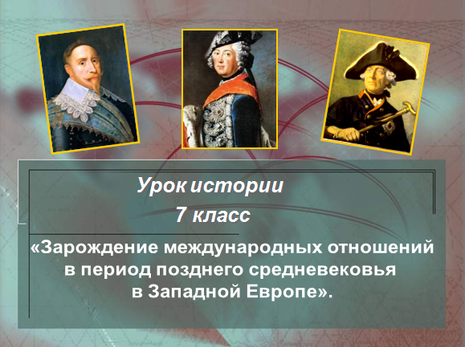
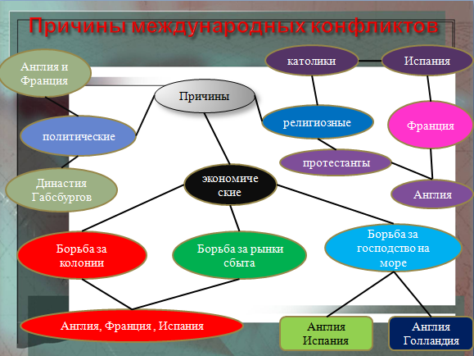
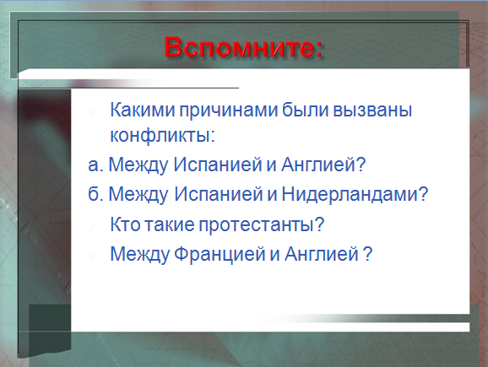
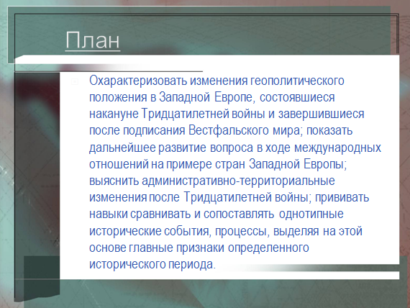

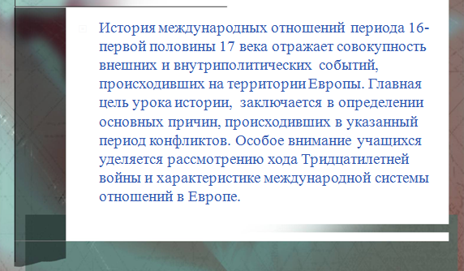
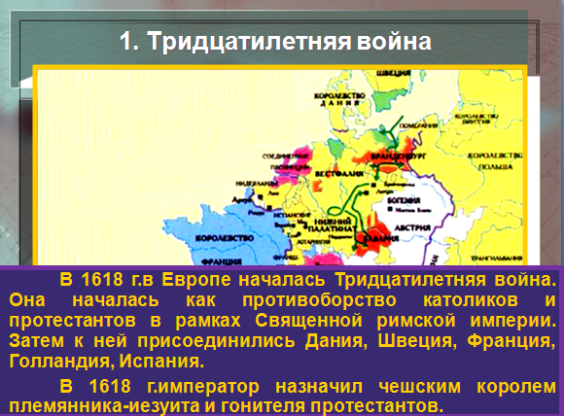

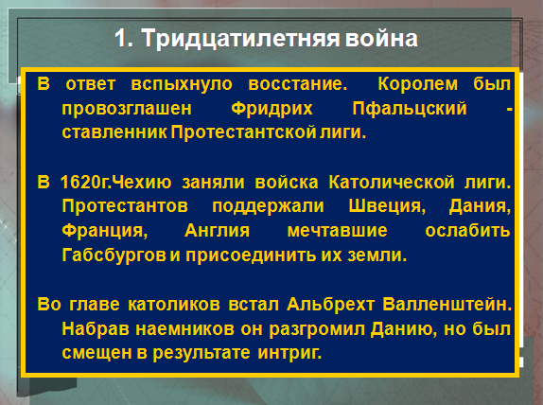
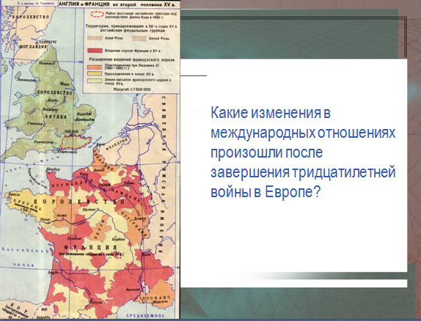
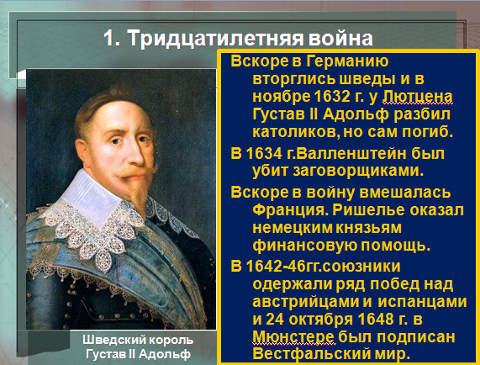
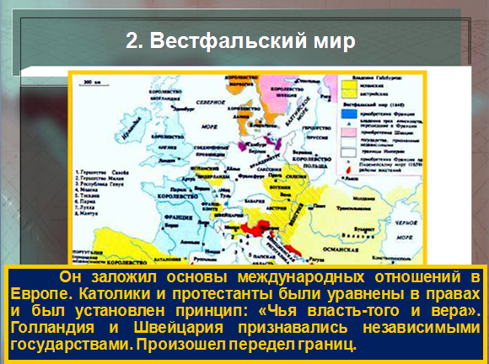

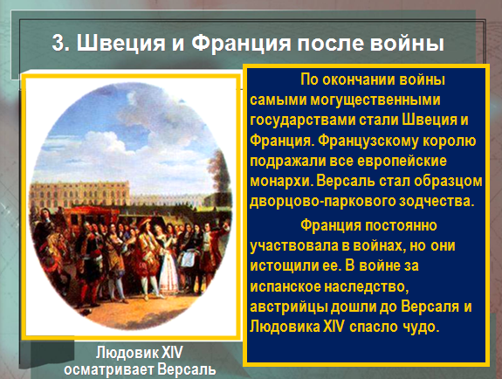
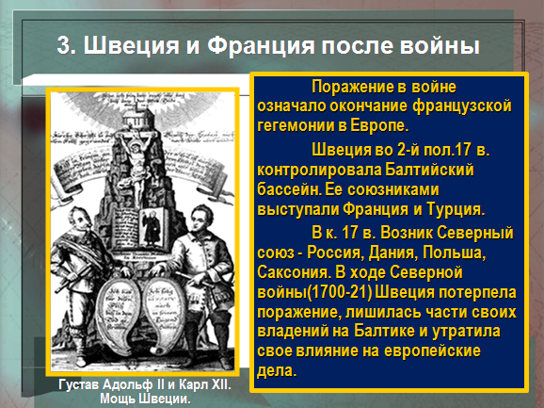

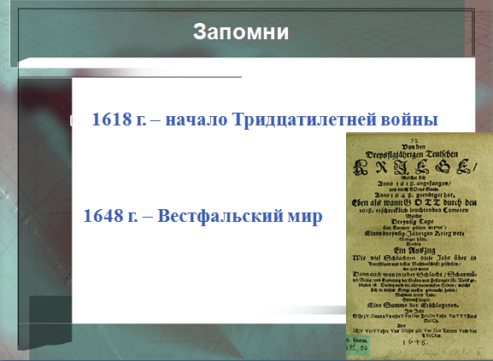
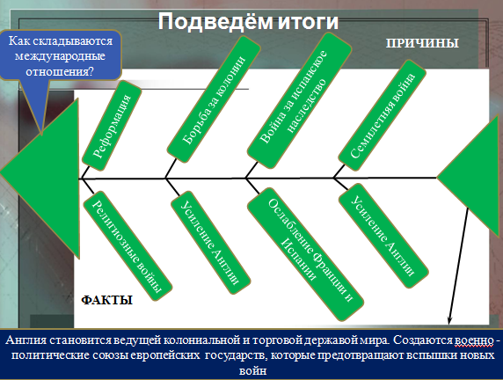

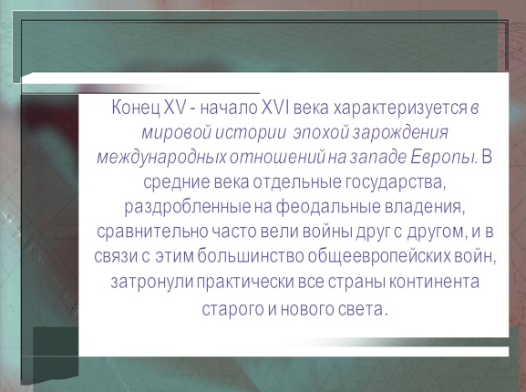
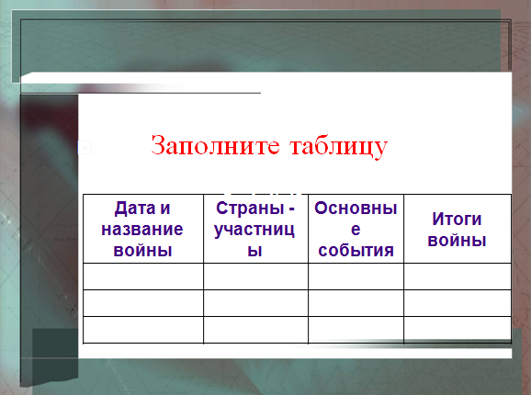

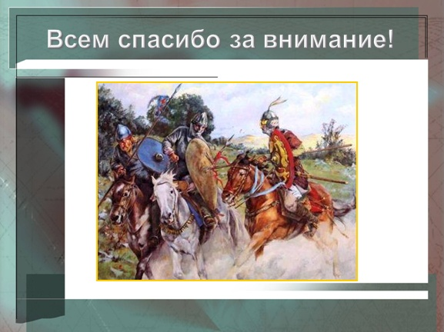

Потемкин В.П. История дипломатии с древнейших времен до нового времени. Том I. М., 1941. (366). С.143-145.
Потемкин В.П. История дипломатии с древнейших времен до нового времени. Том 1. М., 1941. С.147-148
Рубинский Ю. И. Большая Европа: этапы становления. Олма-Пресс. СПб., 1999. С.87-89; 111; 117.
В. П. Потемкин. История дипломатии с древнейших времен до нового времени. Том 1.М., 1941. С.117; 194.
История средних веков. Том 2. Л. М. Брагина, Ю. М. Сапрыкин, А. Н. Чистозвонов и др. Высшая школа, М., 1991. С.40; 94-95.
Розов Н. С. Ценности в проблемном мире: философские основания и социальные приложения конструктивной аксиологии. Новосибирск: Издательство Новосибирского университета. 1998. С. 183; 292.
Хачатурян В. История мировых цивилизаций с древнейших времен до конца XX века. М., С. 24- 28.
Шерпаев В.И. Проблемы войны и мира в политологии. Екатеринбург. 1999. С 14-16.
Розов Н. С. Ценности в проблемном мире: философские основания и социальные приложения конструктивной аксиологии. Новосибирск: Издательство Новосибирского университета. 1998. С. 200.
Новиков С.Н. Большая историческая энциклопедия. Олма-пресс 2003.С. 17; 24.
Ревякин A.B. История международных отношений в новое время. Росспен. М., 2004. С. 45; 54; 200.
Потемкин В.П. История дипломатии с древнейших времен до нового времени. Том 1. Раздел третий Дипломатия в новое время (XVI―XVII века). М., 1941. С. 32; 98; 100.
С.В. Новиков, А.С. Маныкин, О.В. Дмитриева. Всеобщая история Аст-слово: Полиграфиздат. М., 2010. С.116; 118; 225.
История международных отношений. Том I. Характеристика основных тенденций развития. Под общей редакцией академика О.А. Колобова. С. 23-27.
Ревякин A.B. История международных отношений в новое время. Росспен. М., 2004. С. 45; 98; 189.
Бернд Бонвеч, Юрий Владимирович Галактионов. История Германии. С древнейших времен до создания Германской империи. Том 1. С. 58; 98; 111.
Российская политическая энциклопедия. Современные международные отношения. Под редакцией А.В.Торкунова. М., 1999. С. 58-64
Всемирная история. Энциклопедия. Том 4. Издательство социально-экономической литературы. М., 1958. С. 44; 66-68.
Нерсесянц В.С. История политических и правовых учений. Политические и правовые учения в Голландии в XVII веке. Издательская группа Норма–Инфра-М. М., 1998. С.38-39; 44; 57-58.
Потемкин В.П. Всемирная история дипломатии. Дипломатия в новое время (XVI-XVIII века). Зарождение науки международного права. М., 1941. С. 23; 29; 45.
Карпова С.П. История средних веков: Раннее новое время. Том 2. Учебник под редакцией Издательство МГУ: Инфра. М., 2000. С.112; 114; 116; 432
Протопопов А. С, Козьменко В. М, Елманова Н. С. История международных отношений и внешней политики России 1648-2000. Аспект-пресс. М., 2001. С. 8
Потемкин В. П. История дипломатии с древнейших времен до нового времени. Том 1. Глава 2.. Дипломатия Испании, Франции и Англии в XVI веке. Английская дипломатия в XVI веке. М., 1941. С. 147; 156; 168.
Колобова О.А. История международных отношений. Характеристика основных тенденций развития. Том I. С. 87-98; 111.
В. П. Потемкин. История дипломатии с древнейших времен до нового времени. Том 1. Дипломатия Испании, Франции и Англии в XVI веке. Английская дипломатия в XVI веке. М., 1941. С. 57-58.
Колобова О.А. История международных отношений. Том I. Характеристика основных тенденций развития. С. 112-115; 156.
Штокмар В. В. История Англии в Средние века. Внешняя торговля Англии в конце XV—XVI в. Борьба за морские пути. С. 33-34; 77-78.
Тарле Е.В. Политика: История территориальных захватов. XV—XX века: Сочинения. Очерк шестой. С.98-100.
А.С.Протопопов, В.М.Козьменко, Н.С.Елманова. История международных отношений и внешней политики России (1648-2000). Аспекс-Пресс. М., 2001. С.14; 18.
Потемкин В. П. История дипломатии с древнейших времен до нового времени. Дипломатия Испании, Франции и Англии в XVI веке. Английская дипломатия в XVI веке. М., 1941. С. 200-201; 207.
В. П. Потемкин. История дипломатии с древнейших времен до нового времени. Том 1. Дипломатия Испании, Франции и Англии в XVI веке. М., 1941. С.117-118; 134.
Киселев А.А. Исследования молодых ученых // "Вестник Волгоградского государственного университета. № 9 /Научная статья по специальности "Новая история (XVII - XIX вв.). Волгоград., С.1; 4; 12.
Киселев А.А. Исследования молодых ученых // "Вестник Волгоградского государственного университета. № 9 /Научная статья по специальности "Новая история (XVII - XIX вв.). Волгоград., С.3; 12.
Потемкин В. П.. История дипломатии с древнейших времен до нового времени. Том 1. Дипломатия Испании, Франции и Англии в XVI веке. М., 1941. С. 222; 226;.
Штокмар В. В. История Англии в Средние века. Глава X. Внешняя торговля Англии в конце XV—XVI вв. Борьба за морские пути. С.28; 34; 45.
Потемкин В. П. История дипломатии с древнейших времен до нового времени. Том 1. Дипломатия Испании, Франции и Англии в XVI веке. Английская дипломатия в XVI веке. М., 1941. С. 56; 81; 112.
Потемкин В. П.. История дипломатии. Дипломатия в новое время (XVI-XVIII века). М., 1941. С. 114-115; 202; 208.
Протопопов А.С, Козьменко В.М, Елманова Н.С. История международных отношений и внешней политики России (1648-2000). Аспекс-Пресс. М,. 2001. С.14; 18.
Тарле Е.В. Политика: История территориальных захватов. XV—XX века: Сочинения. Очерк шестой. С. 178; 203.
Колобова О.А. История международных отношений. Характеристика основных тенденций развития.Том I. С. 344; 358.

